**HO CHI MINH CITY UNIVERSITY OF TECHNOLOGY**

**FACULTY OF ELECTRICAL & ELECTRONICS ENGINEERING**

**DEPARTMENT OF CONTROL ENGINEERING & AUTOMATION**

**GRADUATION THESIS**

**IOT APPLICATIONS IN THE CONSTRUCTION OF EQUIPMENTS MONITORING AND MANAGEMENT SYSTEM IN HOME**

**HO CHI MINH CITY, JULY 2020**

**HO CHI MINH CITY UNIVERSITY OF TECHNOLOGY**

**FACULTY OF ELECTRICAL & ELECTRONICS ENGINEERING**

**DEPARTMENT OF CONTROL ENGINEERING & AUTOMATION**

**GRADUATION THESIS**

**IOT APPLICATIONS IN THE CONSTRUCTION OF EQUIPMENTS MONITORING AND MANAGEMENT SYSTEM**

**IN HOME**

**SUPERVISOR : PhD NGUYEN TRONG TAI**

**STUDENT : PHAM MINH THUAN – 1613435**

**HO CHI MINH CITY, JULY 2020**

HO CHI MINH CITY UNIVERSITY OF TECHNOLOGY

Electrical & Electronic Engineering

SOCIALIST REPUBLIC OF VIETNAM

Independence – Freedom – Happiness

Control Engineering & Automation

**GRADUATION EVALUATION OF SUPERVISOR**

**Name of Thesis:**

**IOT APPLICATIONS IN THE CONSTRUCTION OF EQUIPMENTS MONITORING AND MANAGEMENT SYSTEM IN HOME**

**Student: Supervisor:**

Pham Minh Thuan 1613435 PhD Nguyen Trong Tai

**Eluvation:**

1. Thesis book:

Pages: ____________ Chapters: ____________

Tables: ____________ Picture: ____________

References: ____________ Product(s): ____________

Remarks about the presentation of the thesis book:

________________________________________________________________________________________________

________________________________________________________________________________________________

________________________________________________________________________________________________

________________________________________________________________________________________________

1. Thesis evaluation:

________________________________________________________________________________________________

________________________________________________________________________________________________

________________________________________________________________________________________________

________________________________________________________________________________________________

1. Potential applications:

________________________________________________________________________________________________

________________________________________________________________________________________________

________________________________________________________________________________________________

________________________________________________________________________________________________

1. Working attitude of student:

________________________________________________________________________________________________

________________________________________________________________________________________________

________________________________________________________________________________________________

________________________________________________________________________________________________

**Overall evaluation:**

**Score of student:**

Pham Minh Thuan: …………/10

**Supervisor**

(Sign and full name)

HO CHI MINH CITY UNIVERSITY OF TECHNOLOGY

Electrical & Electronic Engineering

SOCIALIST REPUBLIC OF VIETNAM

Independence – Freedom – Happiness

Control Engineering & Automation

**GRADUATION EVALUATION OF SUPERVISOR**

**Name of Thesis:**

**IOT APPLICATIONS IN THE CONSTRUCTION OF EQUIPMENTS MONITORING AND MANAGEMENT SYSTEM IN HOME**

**Student: Judges:**

Pham Minh Thuan 1613435

**Eluvation:**

1. Thesis book:

Pages: ____________ Chapters: ____________

Tables: ____________ Picture: ____________

References: ____________ Product(s): ____________

Remarks about the presentation of the thesis book:

________________________________________________________________________________________________

________________________________________________________________________________________________

________________________________________________________________________________________________

________________________________________________________________________________________________

1. Thesis evaluation:

________________________________________________________________________________________________

________________________________________________________________________________________________

________________________________________________________________________________________________

________________________________________________________________________________________________

1. Potential applications:

________________________________________________________________________________________________

________________________________________________________________________________________________

________________________________________________________________________________________________

________________________________________________________________________________________________

1. Working attitude of student:

________________________________________________________________________________________________

________________________________________________________________________________________________

________________________________________________________________________________________________

________________________________________________________________________________________________

**Overall evaluation:**

**Score of student:**

Pham Minh Thuan: …………/10

**Judge**

(Sign and full name)

**ACKNOWLEDGEMENT**

To complete my thesis, I would like to express my respect and gratitude to PhD Nguyen Trong Tai. My supervisor give me an great environment to complete my thesis. The instruction of PhD Nguyen trong Tai helped me to go right way and have a successful solution.

**Contents**

TÓM TẮT LUẬN VĂN 2

CHƯƠNG 1: GIỚI THIỆU ĐỀ TÀI 3

1.1 Tính cấp thiết của Luận văn 3

1.2 Mục tiêu của Luận văn 4

1.3 Đối tượng và phạm vi nghiên cứu 5

1.4 Nhiệm vụ và nội dung của Luận văn 5

CHƯƠNG 2: GIỚI THIỆU TỔNG QUAN VỀ HEXAPOD 7

2.1. Tổng quan về thiết kế và điều khiển tay máy song song Hexapod theo mô hình Stewart – Gough Platform 7

2.1.1 Giới thiệu sơ lược về tay máy song song 7

2.1.2 Tình hình nghiên cứu về tay máy song song kiểu Stewart – Platform 8

2.2 Phân loại Hexapod 14

2.3 Mô hình hóa Hexapod 18

2.3.1 Lựa chọn mô hình thực hiện 18

2.3.2 Phương trình động học mô tả hệ thống 20

2.4 Khảo sát khả năng hoạt động của mô hình đã xây dựng 27

2.4.1 Yêu cầu của mô hình 27

2.4.2 Thông số đề xuất 28

2.4.3 Khảo sát khả năng hoạt động của mô hình bằng Matlab 28

CHƯƠNG 3: THIẾT KẾ, THI CÔNG MÔ HÌNH HEXAPOD 47

3.1 Thiết kế mô hình bằng SolidWorks 47

3.2 Bản vẽ thiết kế 47

CHƯƠNG 4: BỘ ĐIỀU KHIỂN, PHẦN MỀM VÀ GIẢI THUẬT ĐIỀU KHIỂN MÔ HÌNH 61

4.1 Bộ điều khiển Hexapod và các thiết bị chấp hành 61

4.1.1 Chip điều khiển STM32F407VG 61

4.1.2 Chip điều khiển Max II EMP570GT100C4 61

4.1.3 Driver PID điều khiển động cơ Servo 62

4.1.4 Thiết kế mạch điều khiển 63

4.1.5 Động cơ điều khiển 69

4.2 Xây dựng phần mềm điều khiển 70

4.2.1 Xây dựng phần mềm điều khiển trên máy tính bằng phần mềm Visual Studio V15 70

4.2.2 Xây dựng phần mềm điều khiển bằng màn hình Weintek 6071iP 73

4.3 Sơ đồ hệ thống kết nối và giải thuật điều khiển 76

4.3.1 Sơ đồ hệ thống kết nối 76

4.3.2 Giải thuật điều khiển 78

CHƯƠNG 5: THỬ NGHIỆM MÔ HÌNH 80

5.1 Công cụ sử dụng để thử nghiệm mô hình 80

5.2 Một số kết quả kiểm tra mô hình theo các trục 81

5.2.1 Kiểm tra độ chính xác của mô hình theo trục z 81

5.2.2 Kiểm tra độ chính xác của mô hình theo trục x, y 83

5.2.3 Chạy mô hình theo các quỹ đạo định sẵn 85

CHƯƠNG 6: KẾT LUẬN VÀ HƯỚNG PHÁT TRIỂN 86

6.1 Kết luận 86

6.2 Hướng phát triển của đề tài 86

TÀI LIỆU THAM KHẢO 88

**List of Tables**

Bảng 2.1 So sánh các dòng Hexapod có khả năng đáp ứng vị trí độ chính xác cao 14

Bảng 2.2 So sánh các dòng Hexapod có khả năng đáp ứng chuyển động 15

Bảng 2.3 So sánh các dòng Hexapod theo cơ cấu và cách thức truyền động 16

Bảng 2.4 So sánh ưu nhược điểm của các mô hình 17

Bảng 2.5 Chi tiết các bộ phận chính của mô hình 19

Bảng 2.6 Thông số mô hình Hexarotor 28

Bảng 2.7 Một số thông số chính của mô hình Hexapod 28

Bảng 2.8 Khảo sát ảnh hưởng từng thông số đến vùng hoạt động của mô hình 33

Bảng 2.9 Khảo sát mô hình cho 4 thông số cùng chạy 37

Bảng 2.10 Khảo sát vị trí của tấm chuyển động với một trục x, y hoặc z cố định 39

Bảng 2.11 Khảo sát vị trí của tấm chuyển động khi cho một góc Euler cố định 43

Bảng 5.1 Một số thông số mô hình 80

Bảng 5.2 Bảng thông số cảm biến đo khoảng cách HG-C1400 81

Bảng 5.3 Kết quả thử kiểm nghiệm độ chính xác mô hình theo trục z 82

**List of Figures**

Hình 1.1 Tàu sân bay Washington, ảnh chụp tháng 6, 2011 3

Hình 2.1 Mô hình tay máy song song kiểu Stewart – Gough Platform 7

Hình 2.2 Tay máy song song của hãng Dunlop Rubber 9

Hình 2.3 Thiết bị mô phỏng bay của tiến sĩ Stewart 10

Hình 2.4 Delta Robot 10

Hình 2.5 Thiết bị gia công Hexapod – dự án của NIST 11

Hình 2.6 Mô hình Hexapod PR6-02 trên thực tế 12

Hình 2.7 Ứng dụng trong gia công cơ khí 13

Hình 2.8 Ứng dụng trong Y học 13

Hình 2.9 Ứng dụng trong mô phỏng 13

Hình 2.10 Ứng dụng trong thiên văn 13

Hình 2.11 Ứng dụng trong trắc địa 13

Hình 2.12 Mô hình mẫu thiết kế Hexapod 19

Hình 2.13 Hệ tọa độ quy chiếu 21

Hình 2.14 Các hệ quy chiếu trong mô hình tay máy Hexapod 22

Hình 2.15 Minh họa tọa độ của chân và Servo 23

Hình 2.16 Hình chiếu trên mặt phẳng song song với Base 24

Hình 2.17 Phần mềm khảo sát được xây dựng bằng Matlab – guide. 29

Hình 2.18 Vẽ mô hình trong không gian khi tấm payload ở vị trí “Home” 30

Hình 2.19 Tỷ lệ đạt được vùng hoạt động khi Platform Joint Angle thay đổi 33

Hình 2.20 Tỷ lệ đạt được vùng hoạt động khi Base Joint Angle thay đổi 34

Hình 2.21 Tỷ lệ đạt được vùng hoạt động khi Platform Radius thay đổi 34

Hình 2.22 Tỷ lệ đạt được vùng hoạt động khi Base Radius thay đổi 35

Hình 2.23 Tỷ lệ đạt được vùng hoạt động khi Servo Arm Length thay đổi 35

Hình 2.24 Tỷ lệ đạt được vùng hoạt động khi Connecting Arm Length thay đổi 36

Hình 2.25 Tỷ lệ đạt được vùng hoạt động khi Default Z Height thay đổi 36

Hình 2.26 Tỷ lệ đạt được vùng hoạt động khi cho 7 thông số mô hình thay đổi 38

Hình 3.1 Mặt trước của mô hình 48

Hình 3.2 Mô hình nhìn từ trên xuống 48

Hình 3.3 Bản vẽ chốt bắt ổ bi 49

Hình 3.4 Bản vẽ trục gài ổ bi giữa cánh tay chống và cánh tay quay 50

Hình 3.5 Bản vẽ trục bắt ổ bi giữa tay chống và bảng bắt khớp 51

Hình 3.6 Bản vẽ bảng bắt động cơ 52

Hình 3.7 Bản vẽ tấm đế dưới (Base) 53

Hình 3.8 Bản vẽ thanh chống chân kết nối với tấm chuyển động (payload) 54

Hình 3.9 Bản vẽ tấm chuyển động (payload) 55

Hình 3.10 Bản vẽ trục của cánh tay chống 56

Hình 3.11 Bản vẽ cánh tay quay 57

Hình 3.12 Bản vẽ lắp của mô hình Hexapod hoàn chỉnh 58

Hình 3.13 Ảnh chụp mặt trước của mô hình 59

Hình 3.14 Ảnh chụp mặt dưới mô hình từ dưới lên 60

Hình 4.1 Chip STM32F407VG của ST 61

Hình 4.2 Chip Max II EMP570GT100C4 Altera 62

Hình 4.3 Mạch điều khiển động cơ DC Servo PID 200W MSD-E21V1 62

Hình 4.4 Khối nguồn 64

Hình 4.5 Khối mạch STM và CPLD 64

Hình 4.6 Khối ENCODER 65

Hình 4.7 Khối ADC 65

Hình 4.8 Một số khối giao tiếp 66

Hình 4.9 khối PWM 66

Hình 4.10 Khối Input 67

Hình 4.11 Khối Output 67

Hình 4.12 Ảnh 3D mặt trước của Main Board 68

Hình 4.13 Ảnh 3D mặt sau của Main Board 68

Hình 4.14 Ảnh Main board thực tế 69

Hình 4.15 Động cơ DC Servo Harmonic được sử dụng 70

Hình 4.16 Phần giao diện thực hiện chức năng chạy mô hình. 72

Hình 4.17 Phần kết nối cổng COM giữa máy tính với mô hình 72

Hình 4.18 Vùng cài đặt thông số mô hình 73

Hình 4.19 Vùng điều khiển mô hình 73

Hình 4.20 Màn hình chính điều khiển chương trình. 74

Hình 4.21 Phần cài đặt thông số các động cơ cho mô hình 74

Hình 4.22 Phần điều khiển trực tiếp mô hình 75

Hình 4.23 Phần cài đặt các thông số mô hình 75

Hình 4.24 Mô hình kết nối hệ thống 77

Hình 4.25 Giải thuật điều khiển mô hình 78

Hình 4.26 Giải thuật nội suy đường thẳng theo phương pháp xung chuẩn 79

Hình 5.1 Cảm biến HG-C1400 80

Hình 5.2 Bố trí thử nghiệm độ chính xác theo trục z của mô hình 81

**List of Keywords**

|  |  |  |
| --- | --- | --- |
| **Keyword** | **Full** | **Vietnamese** |
| ADC | Analog to Digital Converter | Bộ chuyển đổi tín hiệu tương tự sang tín hiệu số |
| ASME | American Society of Mechanical Engineers | Hội kỹ sư cơ khí Mỹ |
| ARM | Advanced RISC Machine | Cấu trúc vi xử lý kiểu RISC |
| CAN | Controller Area Network | Chuẩn giao tiếp giữa vi điều khiển và ngoại vi không cần host computer |
| CNC | Computer Numerical Control | Hệ thống máy gia công cơ khí điều khiển bằng máy tính |
| CPLD | Complex Programmable Logic Device | Vi mạch khả lập trình được xây dựng trên nền EEPROM |
| CPU | Central Processing Unit | Bộ xử lý trung tâm |
| DAC | Digital to Analog Converter | Bộ chuyển đổi tín hiệu số sang tín hiệu tương tự |
| DC | Direct Current | Dòng điện một chiều |
| DMA | Direct Momory Access | Phương pháp cho phép thiết bị vào / ra gửi và nhận dữ liệu trực tiếp không cần thông qua CPU |
| FSMC | Flexible Static Memory Controller | Bộ điều khiển giao tiếp bộ nhớ ngoại vi |
| GUI | Graphical User Interface | Giao diện đồ họa người dùng |
| HMI | Human – Machine Interface | Giao diện tương tác người – máy |
| I2C | Inter – Intergrated Circuit | Chuẩn giao tiếp nối tiếp 2 dây giữa vi điều khiển và ngoại vi |
| IC | Integrated circuit | Vi mạch tích hợp |
| IDE | Intergrated Development Environment | Môi trường phát triển / lập trình tích hợp |
| IEEE | Institute of Electrical and  Electronics Engineers | Viện Kỹ sư Điện và Điện tử |
| IFAC | International Federation of  Automatic Control | Liên đoàn quốc tế về điều khiển tự động |
| IFToMM | International Federation for the Promotion of Mechanism and Machine Science | Liên đoàn quốc tế về Phát triển khoa học máy và Cơ cấu |
| IMU | Inertial Measurement Unit | Cảm biến góc quay |
| Matlab | Matrix Laboratory | Phần mềm cung cấp môi trường tính toán số và lập trình |
| MCU | Micro Controller Unit | Vi điều khiển |
| NIST | National Institute of Standards and Technology | Viện tiêu chuẩn và công nghệ quốc gia (Mỹ) |
| PC | Personal Computer | Máy tính cá nhân |
| PID | Proportional Integral Derivative | Bộ điều khiển vi tích phân tỷ lệ – Bộ điều khiển PID |
| PWM | Pulse Width Modulation | Điều chế độ rộng xung |
| SPI | Serial Peripheral Interface | Giao tiếp ngoại vi nối tiếp (SPI) |
| SRAM | Static Random Access Memory | Bộ nhớ truy cập ngẫu nhiên tĩnh |
| UART | Universal Asynchronous Receiver – Transmitter | Chuẩn truyền thông nối tiếp bất đồng bộ |
| USB | Universal Serial Bus | Chuẩn kết nối nối tiếp có dây trong máy tính |
| USART | Universal Synchronous Asynchronous Receiver – Transmitter | Chuẩn truyền thông nối tiếp bất đồng bộ / đồng bộ |

**ACKNOWLEDGEMENT**

IoT is the field, which is developing very fast. We have many project, which is application of IoT such as : Smart-home, green-agriculture, IoT in Industrial,… But a lot of project just be build for 1 invidual, it mean it just can be operate in your local area. So when we want to connect with other project, we need to write the driver to interface, or event we need to build other application again.

In the world, we have many application , cloud support IoT, which can help us resolve this problem ,like : Blynk, Google cloud IoT core, Azure, AWS IoT,… they are extremely great, but we need to pay money to use it.

In this thesis, I endeavor to create a system, which include : 1 IoT-core (webserver, database) , 1 template for micro-controller esp32 to communicate with IoT-core, 1 webapp to user can use to manage your house. My system support muilti-user, it mean many people can create your account and start to use it now. With HTTP protocol, not only esp32 serials but also a smart-phone, PC, laptop, stm32-serials, orther micr-ocontrol, micro-processing... can become a device and allow user to manage them. With using free platform, free language, free framwork, I will give for people a application free to use, develop. It allow developer can expanse feature, do not build again, create mobile-app with using API from Server, build many platfrom for other micro-processing/controller, with user, it is easy to use or fix.

# Chapter 1:

# INTRODUCTION

1.1 Thesis overview

Brief my system through a diagram, base on structure of Google Cloud IoT Core

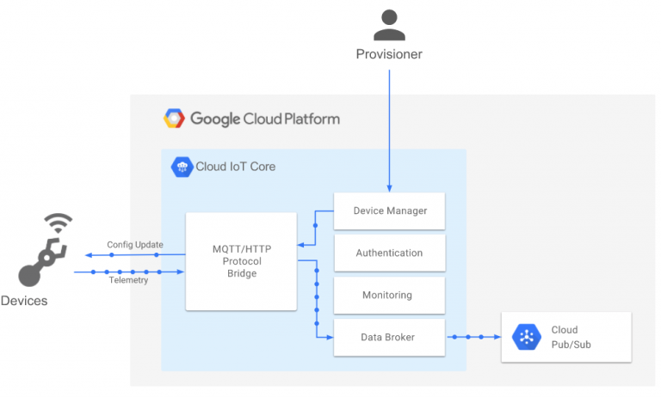

Figure 1.1 Diagram of Google Cloud IoT Core

Because I feel this architecture of Google is so cool, in addition, I am expressed about mobile-app “ Blynk”. All of them make me really want to create a Application, which can support GUI like “Blynk” but it on the Web platform ( not only on the mobile phone but also Laptop, PC , tablet,…) , and my application have a enduring struct to support muilti-user, muilti-device.

Finally, I decide make a lightweight system, powerfull, have a API, have view engine, flow this diagram below:

1.2 Mục tiêu của Luận văn

Như đã trình bày ở phần trên, Luận văn khi hoàn thành sẽ phải đáp ứng được các mục tiêu như sau:

* Tìm hiểu các sản phẩm Hexapod trên thực tế, tìm hiểu các công trình nghiên cứu về thiết kế và điều khiển Hexapod.
* Đánh giá được các chủng loại, mô hình Hexapod để tìm ra được cấu hình phù hợp.
* Xây dựng được mô hình toán của đối tượng, hiểu được bản chất từ kết cấu phần cứng, phương pháp truyền động và khả năng hoạt động của mô hình.
* Xây dựng mô hình thử nghiệm, mô phỏng đáp ứng được các yêu cầu cần thiết.
* Thiết kế và thi công mô hình thực tế, thử nghiệm các thuật toán và giải thuật điều khiển để tiến tới hoàn chỉnh mô hình.

Luận văn cần giải quyết được các vấn đề cốt lõi, hướng tới xây dựng thành công một mô hình mẫu, từ đó có thể phát triển mô hình thành một sản phẩm thương mai, một mô hình ứng dụng rộng rãi vào thực tế.

1.3 Đối tượng và phạm vi nghiên cứu

Luận văn tập trung vào việc nghiên cứu, thiết kế và chế tạo thành công một mô hình Hexapod đáp ứng được các yêu cầu đặt ra. Trong quá trình thực hiện Luận văn, chúng tôi cần tìm hiểu các lĩnh vực khác nhau nhằm đáp ứng xây dựng thành công mô hình. Dù mô hình cần có kết hợp với một máy bay hoặc trực thăng (Hexarotor) để hoàn chỉnh bộ mô phỏng, nhưng do giới hạn thời gian cũng như các yếu tố chuyên môn, Luận văn chỉ tập trung xây dựng mô hình Hexapod. Phạm vi nghiên cứu của Luận văn gồm nhiều mảng kiến thức:

* Tìm hiểu và thiết kế mô hình bằng các phần mềm vẽ cơ khí.
* Thi công mô hình, thiết kế mạch điều khiển dùng họ chip ARM và CPLD.
* Thiết kế giải thuật điều khiển phù hợp để điều khiển được mô hình.

1.4 Nhiệm vụ và nội dung của Luận văn

Để thực hiện được Luận văn, nhóm sinh viên cần thực hiện các nhiệm vụ quan trọng:

* Tìm hiểu sản phẩm, mô hình trên thực tế để chọn được mô hình thích hợp.
* Mô phỏng chứng minh được tính khả thi của mô hình.
* Thiết kế mô hình, mạch điều khiển thông qua các kiến thức tích lũy được.
* Thi công mô hình, thử nghiệm, đánh giá các kết quả thu được.
* Phát triển được phần mềm điều khiển, xây dựng hệ thống chuyên nghiệp, thẫm mỹ, đáp ứng được mục tiêu đã đề ra.

Nội dung Luận văn bao gồm 6 chương:

* **Chương 1: Giới thiệu đề tài**
* **Chương 2: Giới thiệu tổng quan về Hexapod**
* **Chương 3: Thiết kế, thi công mô hình Hexapod**
* **Chương 4: Bộ điều khiển, phần mềm và giải thuật điều khiển mô hình**
* **Chương 5: Thử nghiệm mô hình**
* **Chương 6: Kết luận và hướng phát triển**

# CHƯƠNG 2: GIỚI THIỆU TỔNG QUAN VỀ HEXAPOD

2.1. Tổng quan về thiết kế và điều khiển tay máy song song Hexapod theo mô hình Stewart – Gough Platform

2.1.1 Giới thiệu sơ lược về tay máy song song

Tay máy song song kiểu Stewart – Gough Platform là một tay máy song song có 6 bậc tự do, được cấu tạo bởi một mặt phẳng nền (base platform – tạm gọi là base), một tấm chuyển động (payload platform – tạm gọi là platform) và 6 chân dẫn động [1] , [2], [3]. Các chân dẫn động này có khả năng thay đổi chiều dài và kết nối với hai mặt phẳng nói trên thông qua các khớp nối (khớp cầu , khớp các đăng, khớp lăng trụ hoặc khớp mắt trâu,…) tại các góc của mặt phẳng nền và tấm chuyển động. Chân dẫn động có thể là trục vitme, chân điều khiển bằng thủy lực hoặc khí nén, cấu trúc trượt dạng chữ X, hoặc dùng động cơ quay trực tiếp, truyền động qua 2 khâu (một khâu tịnh tiến và một khâu quay). Mô hình đơn giản của tay máy song song gồm các khớp nối giữa các chân với mặt phẳng nền và tấm chuyển động được bố trí như hình 2.1.

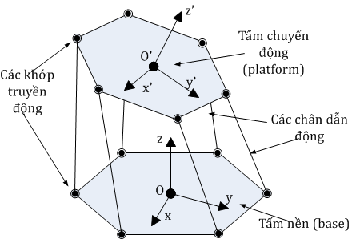

Hình 2.1 Mô hình tay máy song song kiểu Stewart – Gough Platform

Ta có công thức tính số bậc tự do của tay máy song song (dùng công thức tính số bậc tự do của cơ cấu trong không gian) [4], [5]:

 (2.1)

Trong đó: n: số khâu động

pi: số các khớp loại i

R: số các ràng buộc trùng

R’: số các ràng buộc thừa

S: số các bậc tự do thừa

Với mô hình được xây dựng trong Luận văn, chúng tôi sử dụng hai cánh tay khác nhau để thay đổi khoảng cách giữa hai tấm phẳng (base và payload), được kết nối với nhau qua vòng bi mắt trâu (spherical bearings) và các khớp bản lể, khi đó, ta được:

Như vậy, tay máy được xây dựng trong Luận văn có tấm chuyển động đáp ứng được 6 bậc tự do, thỏa yêu cầu quan trọng nhất để xây dựng một mô hình tay máy song song có 6 bậc tự do theo kiểu Stewart – Gough Platform. Chi tiết về cấu trúc của mô hình được đề cập ở các phần sau.

2.1.2 Tình hình nghiên cứu về tay máy song song kiểu Stewart – Platform

* Tình hình nghiên cứu trên thế giới

Nghiên cứu, thiết kế và ứng dụng tay máy song song Hexapod là một lĩnh vực được nhiều nhà khoa học trong và ngoài nước nghiên cứu vì những hiệu quả to lớn, thực tiễn mà nó mang lại. Trong quá trình nghiên cứu, các nhà khoa học đã chế tạo được các robot có 8, 6, 4, 2, thậm chí là 1 chân. Theo hướng nghiên cứu và phát triển này, các nhà khoa học mong muốn nó di chuyển nhanh hơn bằng cách chạy, vì thế những sản phẩm mới ra đời với tên gọi Hexapod Running Robot. Các robot có chân đã và đang là mối quan tâm hàng đầu của những nhà khoa học, mục đích nhằm để thám hiểm, thăm dò trên những địa hình phức tạp, các điều kiện môi trường khắc nghiệt và độc hại trên Trái Đất, dưới đáy đại dương hoặc tại những hành tinh xa xôi mà con người chưa thể đặt chân đến [6].

Cuối những năm 80 của thế kỷ 20, các nhà khoa học mới phần nào hiện thực được mong muốn của mình là thay thế sức lao động của con người vào các công việc nặng nhọc như vận chuyển, bốc xếp, lắp ráp sản phẩm, và họ đã tạo ra một dòng robot mới, chính là robot song song. Tiếp tục phát triển chúng, người ta tạo ra được các máy 6 chân, dùng để cắt gọt kim loại, gia công các thiết bị cơ khí như Hexapod Machine, Hexapod Grinding Robot, Hexapod Parallel Kinematic Robot, hoặc dùng để đo tọa độ các bề mặt phức tạp như Hexapod Coordinate Measuring Machine. Ngoài ra, chúng còn được ứng dụng để điều khiển các thiết bị y khoa, thiên văn học, giao thông [6],…

Lý thuyết về Hexapod lần đầu được phát triển bởi Eric Gough vào năm 1947 tại Brimingham, nước Anh. Sản phẩm đầu tiên được hoàn thiện và chế tạo vào năm 1954 tại bang Dunlop Rubber với mục đích vận chuyển các vật có tải trọng cũng như kích thước lớn (Hình 2.2). [3].



Hình 2.2 Tay máy song song của hãng Dunlop Rubber

Đến năm 1965, cũng ở nước Anh, tiến sĩ Stewart công bố công trình mô tả một ứng dụng với tấm chuyển động (payload) 6 bậc tự do dùng trong mô phỏng và huấn luyện bay. Bản thiết kế này là tiền đề cho việc hình thành các dạng tay máy song song sau này. [3].



Hình 2.3 Thiết bị mô phỏng bay của tiến sĩ Stewart

Năm 1980, giáo sư Reymon Clavel thiết kế ra Delta Robot, sau này trở thành một trong những tay máy song song nổi tiếng nhất.



Hình 2.4 Delta Robot

Từ năm 1998 đến năm 2001, dự án NIST (Mỹ) với mục tiêu là đo đạc và mở rộng khả năng của máy dựa trên nguyên lý Stewart – Gough Platform được triển khai.



Hình 2.5 Thiết bị gia công Hexapod – dự án của NIST

Năm 2002, hội nghị khoa học về tay máy song song được tổ chức tại Đại học Laval, Quebec, Canada đưa ra những định hướng quan trọng về ứng dụng cho tay máy song song. Hằng năm, những hội nghị khoa học quốc tế do IFToMM, ASME, IFAC, IEEE đều công bố các công trình nghiên cứu về tay máy song song [3].

* Tình hình nghiên cứu tại Việt Nam

Ở Việt Nam, kể từ sau Hội nghị toàn quốc về Cơ điện tử VCM lần thứ nhất năm 2002, việc nghiên cứu tay máy song song đã được chú ý.

Tại hội nghị toàn quốc Cơ điện tử VCM lần II năm 2004, các tác giả Phạm Văn Bạch Ngọc, Vũ Thanh Quang, Đỗ Trần Thắng và Phạm Anh Tuấn tại Phòng Cơ Điện tử, Viện Cơ học đã mô phỏng động lực học và tính toán thiết kế để chế tạo một robot cơ cấu song song ứng dụng làm đồ gá trong gia công cơ khí.

Tại trường Đại học Bách Khoa TP. Hồ Chí Minh, một số công trình, luận văn Thạc sĩ cũng chọn đề tài nghiên cứu về Hexapod. Đa phần các mảng nghiên cứu về Hexapod đều nhằm mục đích xây dựng nên các khung cố định ngoài, nhằm mục đích cố định gãy xương, ứng dụng trong lĩnh vực y học. Đó là công trình của các tác giả Trần Nguyên Duy Phương, Nguyễn Hoàng Vân, Phạm Việt Hoàng. Các ứng dụng này chưa đi sâu vào việc điều khiển được tay máy song song Hexapod dạng Stewart – Gough Platform, mà chỉ tập trung xây dựng thiết kế cơ khí, tính toán mô hình động học, động lực học, tính độ cứng vững của mô hình. Các công trình nghiên cứu này cũng tạo bước tiền đề cho việc nghiên cứu, thiết kế và điều khiển được một mô hình thật.

Ngoài ra, Viện Cơ học còn nghiên cứu và thiết kế thành công mô hình Hexapod PR6-02 ứng dụng trong gia công cơ khí chính xác, với PGS.TS Nguyễn Anh Tuấn là chủ nhiệm đề tài, thời hạn nghiên cứu và thực hiện là 2 năm (2006-2007). Mô hình được xây dựng theo dạng động học ngược, nhằm mục đích gia công các sản phẩm cơ khí chính xác, vì tận dụng được ưu thế chuyển động 6 bậc tự do của tấm phẳng. Đề tài đã hoàn thành mục tiêu đề ra “Nâng cấp máy công cụ truyền thống để có thể gia công bề mặt phức tạp và đòi hỏi độ chính xác cao và được ứng dụng tại các nhà máy cơ khí của Việt Nam”. Sản phẩm tạo ra là mô hình PR6-02 (Hình 2.6) gồm phần cơ khí, điện điều khiển, cùng một phần mềm điều khiển SARC 2.0.

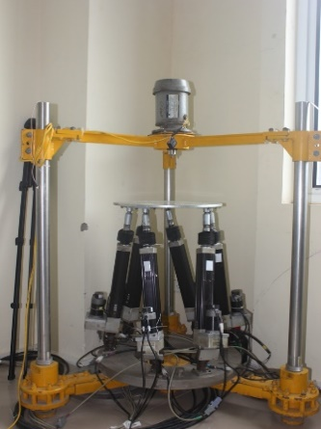

Hình 2.6 Mô hình Hexapod PR6-02 trên thực tế

Một số ứng dụng của Hexapod:

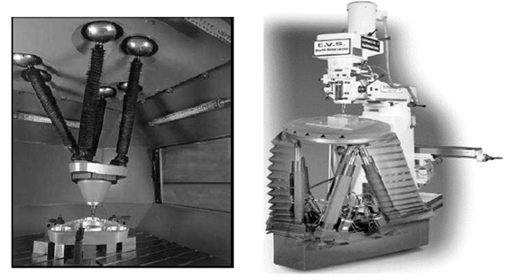

Hình 2.7 Ứng dụng trong gia công cơ khí

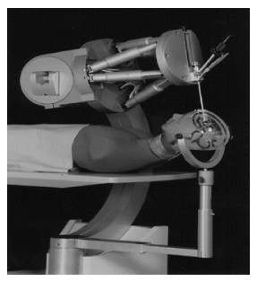

Hình 2.8 Ứng dụng trong Y học

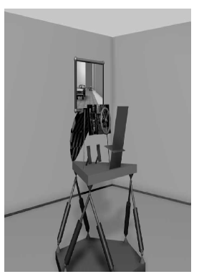

Hình 2.9 Ứng dụng trong mô phỏng

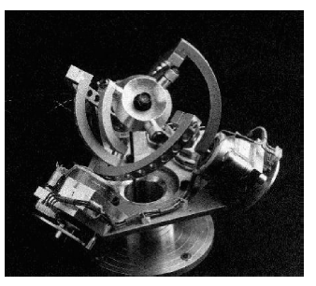

Hình 2.10 Ứng dụng trong thiên văn

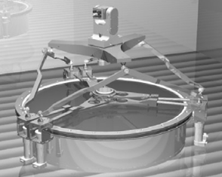

Hình 2.11 Ứng dụng trong trắc địa

Với khả năng ứng dụng rộng rãi trong nhiều lĩnh vực, Hexapod đang trở nên mạnh mẽ và đa dạng trên thị trường. Tùy theo ứng dụng mà Hexapod được thiết kế với hình dạng, kích thước, khả năng đáp ứng vị trí, tốc độ,… khác nhau.

2.2 Phân loại Hexapod

Tùy theo yêu cầu sử dụng và khả năng thực hiện, Hexapod được sản xuất với các kết cấu, kích thước, vật liệu và ứng dụng khác nhau.

Tìm hiểu một số sản phẩm thương mại của Symetrie, ta có thể so sánh ba dòng sản phẩm tiêu biểu, đáp ứng yêu cầu “Hexapod đáp ứng vị trí độ chính xác cao” như Bảng 2.1. [7].

Bảng 2.1 So sánh các dòng Hexapod có khả năng đáp ứng vị trí độ chính xác cao

|  |  |  |  |
| --- | --- | --- | --- |
| **Sản phẩm**  **Thông số** | **BORA** | **BREVA** | **ZONDA** |
| **Hình ảnh sản phẩm** |  |  |  |
| **Tầm di chuyển x, y, z(mm)** | ± 20; ± 20; ± 10 | ± 75; ± 75; ± 50 | ±200; ±200; ±150 |
| **Tầm góc roll, pitch, yaw (deg)** | ± 10; ± 10; ± 15 | ± 20; ± 20; ± 22 | ± 20; ± 20; ± 20 |
| **Độ phân giải theo x, y, z (μm)** | 0.1 | 0.5 | 0.1 |
| **Độ phân giải roll, pitch, yaw (μrad)** | 2 | 2.5 | 0.5 |
| **Tốc độ theo trục x, y, z (mm/s)** | 2 | 8 | 0.6 |
| **Sản phẩm**  **Thông số** | **BORA** | **BREVA** | **ZONDA** |
| **Tốc độ theo góc roll, pitch, yaw (deg/s)** | 2 | 2.5 | 0.04 |
| **Kích thước tấm payload (mm)** | Ø 160 | Ø 300 | Ø 720 |
| **Độ cao mô hình ở vị trí giữa (mm)** | 145 | 350 | 640 |
| **Khối lượng (kg)** | 4.3 | 32 | 96 |
| **Khả năng chịu tải (kg)** | 10 | 25 | 400 |
| **Loại động cơ** | Động cơ DC, có giảm tốc | Động cơ DC, có giảm tốc | Bước |

Với yêu cầu “Hexapod đáp ứng cho chuyển động”, ta so sánh hai dòng tiêu biểu, cũng là các sản phẩm thương mại của Symetrie [7].

Bảng 2.2 So sánh các dòng Hexapod có khả năng đáp ứng chuyển động

|  |  |  |
| --- | --- | --- |
| **Sản phẩm**  **Thông số** | **NOTUS V** | **MISTRAL 600** |
| **Hình ảnh sản phẩm** |  |  |
| **Tầm di chuyển x, y, z (mm)** | ±250; ±250; ±200 | ±400; ±400; ±300 |
| **Tầm góc roll, pitch (deg)** | ±25; ±25; ±30 | ±30; ±30; ±40 |
| **Tốc độ theo trục x, y (mm/s)** | ± 1 200 | 1 200 |
| **Sản phẩm**  **Thông số** | **NOTUS V** | **MISTRAL 600** |
| **Tốc độ theo trục z (mm/s)** | ± 600 | 1 000 |
| **Tốc độ theo góc roll, pitch (deg/s)** | ± 100 | 100 |
| **Tốc độ theo góc yaw (deg/s)** | ± 100 | 140 |
| **Gia tốc theo trục x, y, z (mm/s2)** | 10 000 | 8 000 |
| **Gia tốc theo góc roll, pitch (deg/s2)** | 1 000 | 800 |
| **Gia tốc theo góc yaw (o/s2)** | 1 000 | 1 100 |
| **Kích thước tấm payload (mm)** | Ø 690 | Ø 1 386 |
| **Độ cao mô hình ở vị trí giữa (mm)** | ~1 080 | ~1 765 |
| **Khối lượng (kg)** | ~ 100 | ~ 450 |
| **Khả năng chịu tải (kg)** | ~ 100 | 500 |
| **Loại động cơ** | Không chổi than | Không chổi than |

Theo kết cấu và cách thức truyền động, ta phân ra các loại Hexapod như sau (số liệu lấy từ thông tin kỹ thuật các sản phẩm của Moog CSA Engineering và Quanser) [8], [9]:

Bảng 2.3 So sánh các dòng Hexapod theo cơ cấu và cách thức truyền động

|  |  |  |  |  |
| --- | --- | --- | --- | --- |
| **Sản phẩm**  **Thông số** | **HX-P300** | **HX-V500** | **HX-V100** | **QUANSER** |
| **Hình ảnh sản phẩm** |  |  |  |  |
| **Tầm di chuyển x, y, z (mm)** | ±100 ; ±90 ; ± 60 | ±25; ±25 ; ±20 | ±0.03; ±0.03; ±0.02 | ±130; ±75; ±75 |
| **Tầm góc roll, pitch, yaw (deg)** | ±14 ; ±13.5; ± 20 | ±2 ; ±2 ; ± 4 | ±0.05 ; ±0.05 ; ± 0.05 | ±20 ; ±23 ; ±27 |
| **Sản phẩm**  **Thông số** | **HX-P300** | **HX-V500** | **HX-V100** | **QUANSER** |
| **Độ phân giải theo x, y, z (μm)** | 1; 1; 0.5 | Không xác định | 0.1 ; 0.1; 0.1 | Không xác định |
| **Độ phân giải roll, pitch, yaw (μrad)** | 100; 100; 150 | Không xác định | 10; 10; 10 | Không xác định |
| **Độ cao mô hình ở vị trí giữa (mm)** | 635 | 600 | 200 | 700 |
| **Khả năng chịu tải (kg)** | 255 | 225 | 2-20 | 100 |
| **Loại** | Sử dụng động cơ DC, trục vitme | Điều khiển bằng khí nén | Điều khiển dựa trên hiệu ứng áp điện | Cấu trúc trượt |

Sau khi tìm hiểu tổng quan các dòng Hexapod trên thực tế, chúng tôi phân tích được các ưu nhược điểm của từng loại mô hình:

Bảng 2.4 So sánh ưu nhược điểm của các mô hình

|  |  |  |  |  |
| --- | --- | --- | --- | --- |
| **Loại mô hình**  **Tiêu chí** | **Dùng động cơ điều khiển trục vitme** | **Dùng khí nén điều khiển** | **Dùng động cơ điều khiển trực tiếp** | **Dùng bánh răng trượt điều khiển** |
| **Cơ cấu truyền động** | Đơn giản | Đơn giản | Tùy loại | Phức tạp hơn ở tính toán |
| **Cấu trúc** | Xây dựng mô hình đơn giản nhưng nhiều chi tiết | Mô hình đơn giản | Mô hình đơn giản | Mô hình phức tạp hơn |
| **Loại mô hình**  **Tiêu chí** | **Dùng động cơ điều khiển trục vitme** | **Dùng khí nén điều khiển** | **Dùng động cơ điều khiển trực tiếp** | **Dùng bánh răng trượt điều khiển** |
| **Khả năng điều khiển** | Đơn giản, dễ điều khiển | Khó điều khiển, vận hành | Không quá phức tạp ở giải thuật và điều khiển | Điều khiển đơn giản hơn |
| **Tốc độ đáp ứng** | Tùy thuộc vào động cơ và khoảng cách ren | Nhanh, chạy mịn | Khá tốt | Khá tốt |
| **Giá thành** | Trung bình | Cao | Trung bình | Cao |

2.3 Mô hình hóa Hexapod

2.3.1 Lựa chọn mô hình thực hiện

Như đã phân tích ở phần 2.2, dựa trên đặc tính dễ điều khiển, khả năng xây dựng mô hình, cùng các tính toán động học, mô phỏng hệ thống, chúng tôi quyết định thực hiện mô hình điều khiển bằng động cơ Servo, thông qua 3 khâu liên kết động ở mỗi chân và 3 khớp nối ở mỗi chân, điều khiển tấm Payload đạt được vị trí mong muốn.

Khâu liên kết thứ nhất (cánh tay quay) nối giữa trục động cơ và khâu liên kết thứ hai (cánh tay chống) thông qua các vòng bi mắt trâu. Cánh tay chống liên kết với tấm chuyển động payload platform cũng thông qua vòng bi mắt trâu và một bảng bắt khớp.

Mô hình được xây dựng có các thành phần chính như được minh họa như hình 2.12.

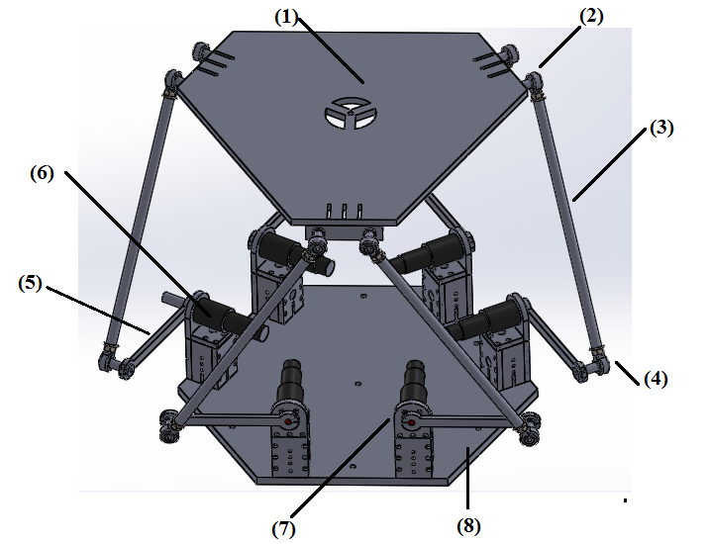

Hình 2.12 Mô hình mẫu thiết kế Hexapod

Trong đó, các bộ phận được mô tả như sau:

Bảng 2.5 Chi tiết các bộ phận chính của mô hình

|  |  |  |
| --- | --- | --- |
| **Thứ tự** | **Tên** | **Vật liệu** |
| (1) | Tấm chuyển động (payload) | Phíp |
| (2) | Khớp nối tay chống với tấm chuyển động | Nhôm, khớp mắt trâu |
| (3) | Cánh tay chống | Nhôm |
| (4) | Khớp nối tay chống và tay quay | Nhôm, khớp mắt trâu |
| (5) | Cánh tay quay | Nhôm |
| (6) | Động cơ | Động cơ DC Harmonic |
| (7) | Gá đỡ động cơ và các bộ phận kết nối | Nhôm |
| (8) | Tấm đế (base) | Sắt |

Khi động cơ quay, nhờ vào cơ cấu truyền động sẽ tác động đến cánh tay quay, cánh tay chống. Nhờ vào đó, ta sẽ thay đổi được khoảng cách thực từ trục động cơ đến các khớp tương ứng ở tấm chuyển động. Sự thay đổi này, thông qua 6 động cơ, sẽ tác động đến tấm chuyển động, giúp tấm chuyển động có thể đạt được vị trí mong muốn với 6 bậc tự do. Các khớp nối được sử dụng ở đây là khớp mắt trâu, giúp đảm bảo các khớp quay, các cánh tay chống, tay quay không bị cấn trong quá trình dịch chuyển.

Bài toán đặt ra là sự thay đổi góc quay của trục động cơ tác động như thế nào đến vị trí của tấm payload và làm thế nào để điều khiển được vị trí của tấm payload theo mong muốn. Phần kế tiếp sẽ trình bày rõ cách tiếp cận vấn đề và giải quyết bài toán được đặt ra.

2.3.2 Phương trình động học mô tả hệ thống

Như đã trình bày ở phần 2.1.1, mô hình Hexapod được xây dựng theo kiểu tay máy song song Stewart – Gough Platform, như hình 2.1.

Hai mặt phẳng cứng được kết nối với nhau bởi các cánh tay chống, tay quay, thực chất là làm thay đổi khoảng cách các chân giả (chân nối từ base đến payload). Tấm đế (base) là mặt phẳng dùng làm mặt tham chiếu, gắn với hệ trục Oxyz. Tấm chuyển động (payload) cũng gắn với hệ trực giao O’x’y’z’ tương ứng. Payload có 6 bậc tự do so với base. Hệ tọa độ gốc của payload được xác định bởi 3 chuyển động tịnh tiến so với base, mỗi chuyển động ứng với một trục tương ứng. 3 chuyển động quay dùng để xác định hướng của payload so với base.

Theo [10], ta có:

Bộ ba góc Euler được dùng như sau:

(i) Góc quay quanh trục z là yaw (ψ)

(ii) Góc quay quanh trục y là pitch (θ)

(iii) Góc quay quanh trục x là yaw (φ)

Hình 2.13 mô tả hệ tọa độ quy chiếu áp dụng cho mô hình và các góc Euler

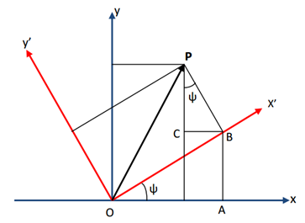

Hình 2.13 Hệ tọa độ quy chiếu

Từ hệ trục, ta có:

  

Ma trận xoay RZ(ψ):

  

Tương tự, ta cũng có:

 và 

Ma trận xoay tổng hợp:



Xem xét một Payload có dạng Stewart, ứng với chân thứ i, ta có:

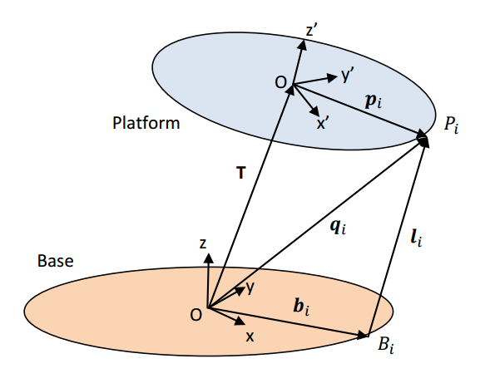

Hình 2.14 Các hệ quy chiếu trong mô hình tay máy Hexapod

Khoảng cách từ khớp Pi đến gốc tọa độ của tấm base (tâm của tấm base):



Chiều dài chân thứ i:

 (bi là khoảng cách từ tâm của base đến khớp Bi)

6 phương trình cho chiều dài của 6 chân để có được vị trí và tư thế của payload.

Mỗi sự kết hợp giữa động cơ Servo và chân được mô tả như sau:

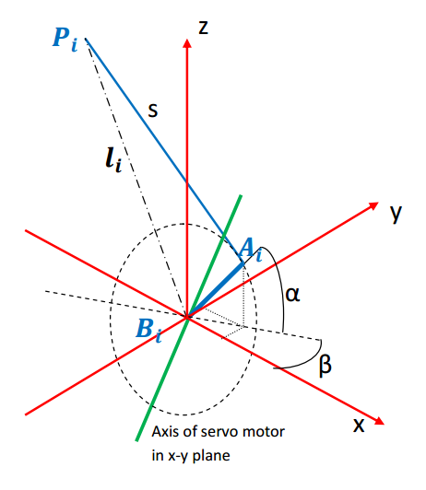

Hình 2.15 Minh họa tọa độ của chân và Servo

Trong đó:

AiBi : độ dài cánh tay quay (cánh tay đòn)

A­i: điểm nối giữa cánh tay quay thứ i và cánh tay chống thứ i

Bi: điểm nối giữa cánh tay quay thứ i với trục động cơ thứ i

Pi: điểm nối giữa cánh tay chống thứ i và khớp thứ i nối với payload

S: chiều dài của cánh tay chống

li: chiều dài chân thứ i, được tính từ công thức (2.11)

α: góc giữa cánh tay quay so với phương ngang

β: góc giữa mặt chứa cánh tay quay so với trục x của hệ tọa độ mặt đế.

 trong hệ trục gắn với mặt đế

 trong hệ trục gắn với mặt đế

Chú ý rằng trục của servo nằm trong mặt phẳng Oxy khi z=0.

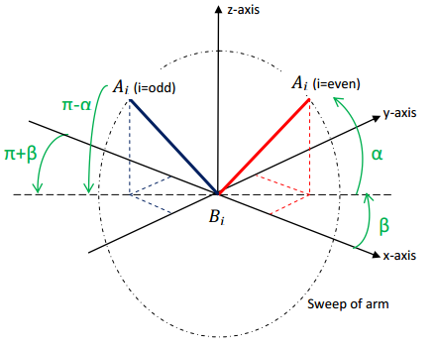

Hình 2.16 Hình chiếu trên mặt phẳng song song với Base

Điểm A bị cố định với cánh tay quay, nhờ vào bố trí giữa các động cơ, ta có được mối quan hệ đối xứng giữa các cánh tay có thứ tự chẵn và lẻ với nhau. Khi đó, với mỗi chân có thứ tự chẵn, ta có:







Với mỗi chân có thứ tự lẻ:







Ta có: , ,

và , 

Thay thế những giá trị này vào các phương trình của các chân có thứ tự lẻ, ta được các phương trình giống dạng (2.15), (2.16), (2.17).

Áp dụng định lý Pythagoras, ta có:







Thế (2.18), (2.19) vào (2.20), ta có:

Sắp xếp lại, ta được:

Tiếp tục thay xa, ya, za từ các phương trình (2.15), (2.16), (2.17), ta được:

Đưa phương trình trên về dạng , áp dụng phương trình cơ bản  (với  và )

Như vậy, ta được một phương trình sin của góc α với góc dịch pha δ:

, trong đó 

Suy ra  và , trong đó:



Lúc này, ta đã có đầy đủ dữ kiện để tính chiều dài của chân và góc tương ứng với cánh tay quay cho bài toán động học ngược của payload. Để thiết kế và thực hiện mô hình Hexapod, ta cần xác định một vài thông số để xác định tầm dịch chuyển.

Ta cần xác định vị trí “Home” của payload. Việc khai báo được xác định ở vị trí payload nằm ở độ cao h0 so với base, mà không có chuyển động tịnh tiến hay chuyển động quay. Khi đó ta có:

  

Tương tự, ta sẽ xác định vị trí “Home” khi cánh tay quay và cánh tay chống vuông góc:



Ta được: 

Do payload được đặt đồng tâm với đáy, phương trình này cho ta kết quả tương tự với những chân khác.

Ta có thể tính góc α0 của cánh tay quay tại vị trí “Home”:

Sử dụng phương trình tính chiều dài chân ở (2.11). Với cấu trúc đối xứng của payload, chiều dài chân ở vị trí “Home” được tính:

 và 

Góc của cánh tay quay ở vị trí “Home” được tính như sau (nhờ vào tính đối xứng, ta có thể xem 2 chân như là 1 bộ, khi đó β = 00):

, trong đó:



2.4 Khảo sát khả năng hoạt động của mô hình đã xây dựng

2.4.1 Yêu cầu của mô hình

Để có thể xây dựng được mô hình mô phỏng tàu thủy và là mặt phẳng đáp Hexarotor, ta phải xây dựng được một mô hình Hexapod đáp ứng được các tiêu chí sau:

* Chịu được tải trọng của Hexarotor, trong tư thế lực không đồng đều giữa các trục.
* Kích thước payload đủ lớn để có thể làm mặt đáp cho Hexarotor.
* Các dao động theo 6 bậc tự do phải đáp ứng được yêu cầu mô phỏng.
* Khả năng đáp ứng khi có lệnh phải nhanh chóng và chính xác.
* Mô hình có tính thẩm mỹ và có thế ứng dụng rộng rãi trong các lĩnh vực có liên quan.

Thông tin của Hexarotor được mô tả ở Bảng 2.6.

Bảng 2.6 Thông số mô hình Hexarotor

|  |  |  |
| --- | --- | --- |
| **Thông số** | **Giá trị** | **Đơn vị đo** |
| Chiều dài cánh | 38 | Cm |
| Đường kính lớn nhất | 123 | Cm |
| Độ rộng lớn nhất của 2 chân | 37 | Cm |
| Tải trọng tối đa | 5 | Kg |

2.4.2 Thông số đề xuất

Từ những yêu cầu đặt ra, chúng tôi quyết định xây dựng mô hình tay máy song song Hexapod theo kiểu Stewart – Gough Platform với các thông số như sau:

Bảng 2.7 Một số thông số chính của mô hình Hexapod

|  |  |  |
| --- | --- | --- |
| **Thông số** | **Giá trị** | **Đơn vị** |
| Tấm base | Lục giác 371.48 x 382.07 x 5 | mm |
| Tấm payload | Lục giác 477.40 x 204.66 x 5 | mm |
| Tay quay | 230 | mm |
| Tay chống | 500 | mm |
| Tầm dịch chuyển x, y, z | ± 200 | mm |
| Tầm góc roll, pitch, yaw | ± 20 | deg |
| Khả năng chịu tải | 10 | kg |

2.4.3 Khảo sát khả năng hoạt động của mô hình bằng Matlab

Phần mềm Matlab là phần mềm cung cấp môi trường tính toán số và lập trình, do MathWorks thiết kế. Matlab được Cleve phát minh vào cuối thập niên 1970, nguyên sơ được viết bởi ngôn ngữ Fortran, cho đến năm 1980, nó chỉ là phần mềm được sử dụng trong nội bộ Đại học Stanford. Năm 1983, Jack Little, một lập trình viên từng học ở MIT và Stanford, đã viết lại Matlab bằng ngôn ngữ C và xây dựng thêm các thư viện phục vụ cho thiết kế hệ thống điều khiển, hệ thống công cụ hỗ trợ, mô phỏng. Jack xây dựng Matlab thành ngôn ngữ lập trình trên cơ sở ma trận (matrix-based programming language).

Phiên bản đầu tiên Matlab 1.0 ra đời năm 1984 viết bằng C cho MS-DOS PC được phát hành đầu tiên tại IEEE Conference on Design and Control, Las Vegas, Nevada. Ban đầu, Matlab được phát triển để hỗ trợ sinh viên sử dụng 2 thư viện LINPACK và EISPACK dùng cho đại số tuyến tính. Năm 1990, Simulink được gói chung với Matlab. Sau đó, các công cụ hỗ trợ vẽ 2D, 3D, bộ Debugger và GUI được hình thành. Trải qua nhiều phiên bản được phát hành, tới nay bản mới nhất là Matlab R2017b, với giao diện bắt mắt, thân thiện với người dùng và hỗ trợ rất nhiều công cụ.

Với nhiều tính năng hỗ trợ, cùng với tính thông dụng, chúng tôi sử dụng Matlab để giải bài toán đặt ra: từ các vị trí của Payload, tính toán các giới hạn, góc khớp, từ đó đưa ra góc quay của động cơ hay kết luận được xem mô hình có đạt được vị trí mong muốn hay không.

Thực hiện phần mềm khảo sát khả năng hoạt động của mô hình, bằng tính năng Matlab – Guide, và đoạn chương trình bằng “m-file”, với giao diện của GUI được xây dựng như sau:

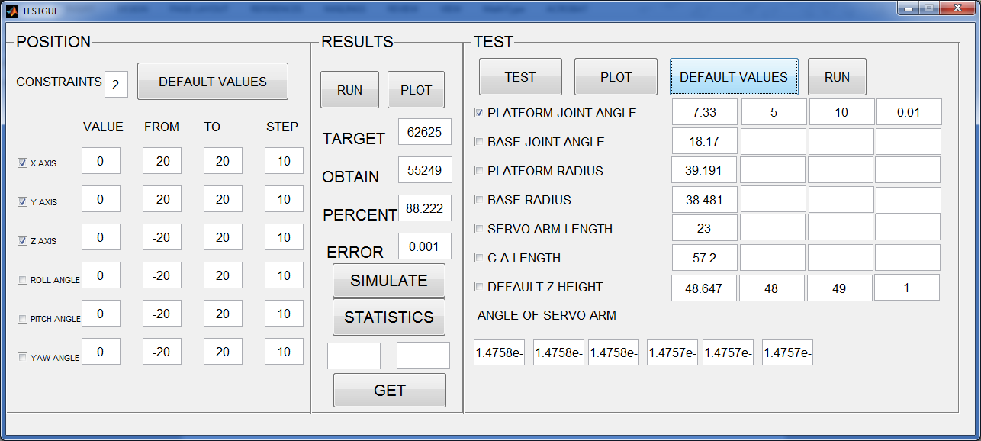

Hình 2.17 Phần mềm khảo sát được xây dựng bằng Matlab – guide.

Các chức năng chính của GUI:

* Khảo sát vùng hoạt động của Hexapod: tọa độ của tấm payload theo 6 bậc tự do có thể được khảo sát với từng bộ thông số mô hình nhất định.
* Tính toán được tỷ lệ đáp ứng vị trí của mô hình theo từng bộ thông số.
* Vẽ được vùng hoạt động của payload, cũng như vị trí của mô hình trong từng trường hợp thích hợp.
* Tính được các góc quay của động cơ với từng trường hợp cụ thể.
* Khảo sát được khả năng hoạt động của payload với từng bộ thông số.
* Thống kê được tỷ lệ vùng hoạt động được của payload với từng bộ thông số mô hình, lấy ra được vùng nào của bộ thông số có khả năng cao để xây dựng mô hình.
* Có khả năng lưu trữ các thông số vào file .dat để có thể sử dụng được.

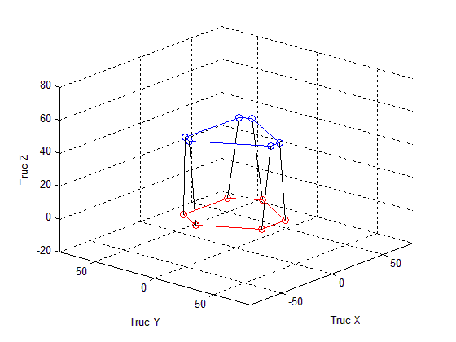

Hình 2.18 Vẽ mô hình trong không gian khi tấm payload ở vị trí “Home”

Đoạn chương trình tính toán góc của động cơ ở 1 vị trí trong không gian với 3 tọa độ x, y, z của tâm payload và 3 góc quay Euler của tấm payload:

-----------------------------------------------------------------------------------------------------

theta_servo = [120, -60, 0, 180, -120, 60];

angle_base_radius = [pi/6 + theta_base*pi/180, pi/6 - theta_base*pi/180, -pi/2 + theta_base*pi/180, ...

-pi/2 + theta_base*pi/180, pi/6 - theta_base*pi/180,pi/6 + theta_base*pi/180];

angle_platform_radius = [pi/6 + theta_platform*pi/180, pi/6 - theta_platform*pi/180, -pi/2 + theta_platform*pi/180, ...

-pi/2 + theta_platform*pi/180, pi/6 - theta_platform*pi/180,pi/6 + theta_platform*pi/180];

sub_length = length_connecting_arm^2 - length_servo^2;

unit_matrix = [1;1;1;-1;-1;-1];

base_rotation_x_temp = base_radius*unit_matrix*cos(angle_base_radius);

base_rotation_y = base_radius*sin(angle_base_radius);

p_x_temp = platform_radius*unit_matrix*cos(angle_platform_radius);

p_y = platform_radius*sin(angle_platform_radius);

for i=1:1:6

base_rotation_x(i) = base_rotation_x_temp(i,i);

base_rotation_z(i) = 0;

p_x(i) = p_x_temp(i,i);

end

platform_pivot_x = p_x*cos(roll_translate)*cos(yaw_translate)+p_y*(sin(pitch_translate)*sin(roll_translate)*cos(roll_translate)-cos(pitch_translate)*sin(yaw_translate)) + x_translate;

platform_pivot_y = p_x*cos(roll_translate)*sin(yaw_translate)+... p_y*(cos(pitch_translate)*cos(yaw_translate)+ sin(pitch_translate)*sin(roll_translate)*sin(yaw_translate)) + y_translate;

platform_pivot_z = -p_x*sin(roll_translate) + p_y*(sin(pitch_translate)*cos(roll_translate)) + z_translate + z_home;

delta_L_x = base_rotation_x - platform_pivot_x;

delta_L_y = base_rotation_y - platform_pivot_y;

delta_L_z = base_rotation_z - platform_pivot_z;

L = delta_L_x.^2+delta_L_y.^2+delta_L_z.^2 - sub_length;

M = -2*length_servo*delta_L_z;

N_temp = 2*length_servo*((cos(theta_servo_rad))'*(-delta_L_x) + (sin(theta_servo_rad))'*(-delta_L_y));

for i = 1:1:6

N(i) = N_temp(i,i);

angle_servo(i) = (asin(L(i)/(sqrt(M(i)^2+N(i)^2))) - atan(N(i)/M(i)))*180/pi;

end

-----------------------------------------------------------------------------------------------------

Một số thông số cho ở mô hình có được là do:

* Mặt phẳng payload, như mục đích ban đầu là dùng làm mặt phẳng đáp máy bay, nên kích thước của payload phải thỏa được độ dài lớn nhất của hai chân hexarotor. Kích thước mô hình cũng ảnh hưởng đến khả năng chịu tải của động cơ, nên tấm payload cũng không được quá lớn. Trong quá trình thiết kế, chúng tôi chọn giá trị bán kính tấm payload là 33.21cm.
* Do tương quan kích thước giữa tấm payload và tấm base, nên kích thước của base cũng cần phải đảm bảo tính cân đối của mô hình cũng như là sự song song của các khớp nối giữa các mặt phẳng với các chân dẫn động, trong quá trinh thiết kế, chúng tôi chọn bán kính tấm đế là 33.49cm.
* Góc đặt giữa hai khớp nối trong một cặp chân ở tấm payload cũng được thiết kế trước. Sau quá trình thử nghiệm bằng các mô hình ở SolidWork, chúng tôi chọn giá trị góc này là 7.34 deg.
* Góc đặt giữa 2 động cơ (tương ứng với hai khớp nối) ở tấm đế được đặt là 21.14 deg.
* Để đạt được hành trình theo yêu cầu đã đặt ra, thì độ dài cánh tay quay cũng phải lớn hơn biên độ hành trình x, y, z, tuy nhiên, cánh tay quay cũng không được quá dài, vì khi đó sẽ làm tăng moment xoắn, ảnh hưởng đến khả năng chịu tải của các động cơ. Giá trị được chọn cho thiết kế là 23cm.
* Cánh tay chống là thông số có thể thay đổi được, vì giữa hai đầu tay chống được lắp đặt các vòng bi mắt trâu, trục có độ dài 49.5cm, tuy nhiên có thể thay đổi lên đến 57.57cm.
* Giá trị độ cao mô hình ở vị trí home tùy theo vị trí ta chọn home. Ở đây ta chọn vị trí home là vị trí các trục động cơ theo phương ngang, để các tay quay đều nằm theo phương ngang và chiều hướng đối xứng ra xa nhau theo từng cặp.

Trước tiên, ta khảo sát ảnh hưởng từng thông số của mô hình đến vùng hoạt động của platform. Cho các giá trị x, y, z, và các góc roll, pitch, yaw chạy lần lượt tầm [-20;20] với bước nhảy 20 đơn vị (20cm với x, y, z và 20 deg với các góc roll, pitch, yaw), ta lần lượt cho mô hình thử nghiệm các vị trí khác nhau. Các giá trị không chạy sẽ dùng giá trị mặc định. Kết quả thu được cho ở bảng 2.8.

Bảng 2.8 Khảo sát ảnh hưởng từng thông số đến vùng hoạt động của mô hình

|  |  |  |  |  |
| --- | --- | --- | --- | --- |
| Thông số khảo sát | Giá trị mặc định | Tầm / bước | Số giá trị khảo sát | Tỷ lệ (%) |
| Platform Joint Angle | 7.338 | [7;8]/0.01 | 73629 | 37.38 |
| Base Joint Angle | 20.138 | [20;21]/0.01 | 73629 | 37.16 |
| Platform Radius | 33.211 | [33;33.5]/0.005 | 73629 | 37.26 |
| Base Radius | 33.489 | [33.4;34]/0.005 | 88209 | 37.31 |
| Servo Arm Length | 23 | [22;24]/0.01 | 15309 | 37.57 |
| Connecting Arm Length | 57.565 | [57.5;57.7]/0.001 | 146529 | 37.27 |
| Default Z Height | 48.9811 | [46;50]/0.01 | 292329 | 37.93 |

Các vùng thông số của mô hình với tỷ lệ đạt được tương ứng:

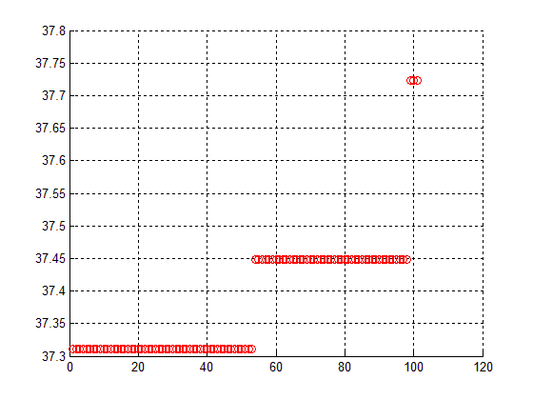

Hình 2.19 Tỷ lệ đạt được vùng hoạt động khi Platform Joint Angle thay đổi

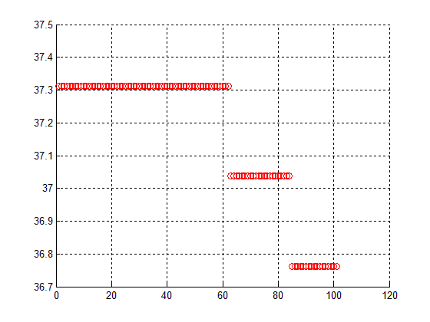

Hình 2.20 Tỷ lệ đạt được vùng hoạt động khi Base Joint Angle thay đổi

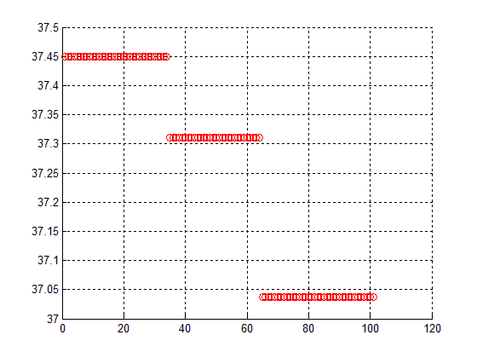

Hình 2.21 Tỷ lệ đạt được vùng hoạt động khi Platform Radius thay đổi



Hình 2.22 Tỷ lệ đạt được vùng hoạt động khi Base Radius thay đổi

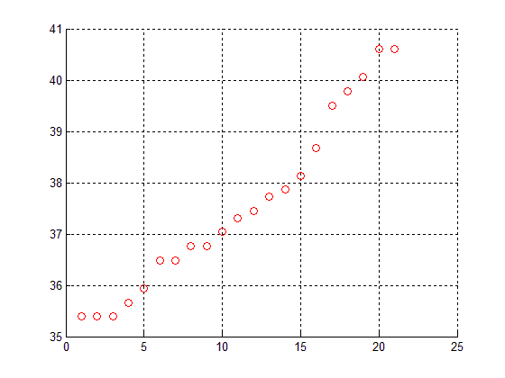

Hình 2.23 Tỷ lệ đạt được vùng hoạt động khi Servo Arm Length thay đổi

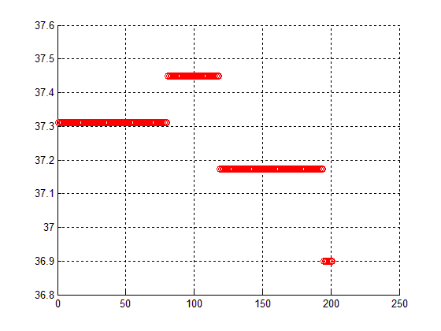

Hình 2.24 Tỷ lệ đạt được vùng hoạt động khi Connecting Arm Length thay đổi

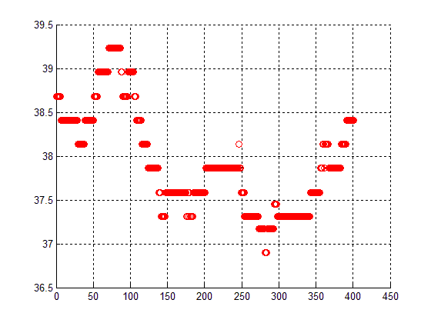

Hình 2.25 Tỷ lệ đạt được vùng hoạt động khi Default Z Height thay đổi

**Nhận xét:** Dựa vào các đồ thị thu thập được, ta nhận thấy:

* Khi tăng giá trị trong tầm khảo sát của góc giữa hai khớp ở tấm chuyển động (platform joint angle), của cánh tay quay (servo arm length) thì tỷ lệ vùng hoạt động tăng lên.
* Khi tăng giá trị trong tầm khảo sát của góc đặt giữa hai động cơ (base joint angle), của bán kính tấm chuyển động và tấm đế (platform radius và base radius) thì tỷ lệ vùng hoạt động giảm đi.
* Khi tăng giá trị trong tầm khảo sát của cánh tay chống (connecting arm length) và độ cao ở vị trí home (default Z heigth) thì vùng hoạt động cao nhất ở vị trí gần giữa (nhưng nhỏ hơn giá trị giữa).

Từ đây, ta thu gọn vùng khảo sát lại, đồng thời cho khảo sát các thông số có thể thay đổi trên mô hình (cánh tay chống, hai bán kính của hai mặt phẳng và độ cao mô hình ở vị trí giữa – dù các thông số có ảnh hưởng đến sự thay đổi của nhau) với vùng biến đổi như bảng 2.9. đồng thời, ta cũng cho 6 thông số vị trí thay đổi trong tầm (-20;20), bước nhảy 20 đơn vị.

Bảng 2.9 Khảo sát mô hình cho 4 thông số cùng chạy

|  |  |  |  |
| --- | --- | --- | --- |
| Thông số khảo sát | Tầm / bước | Số giá trị khảo sát | Tỷ lệ (%) |
| Platform Radius | [33.21; 33.213]/0.001 | 1024000 | 36.30 |
| Base Radius | [33.485;33.492]/0.001 |
| Connecting Arm Length | [57.563; 57.57]/0.001 |
| Default Z Height | [48.98; 48.983]/0.001 |
| X, Y | [-20; 20]/ 10 |
| Z | [-15;25]/10 |
| Roll, Pitch, Yaw | [-20; 20]/ 40 |

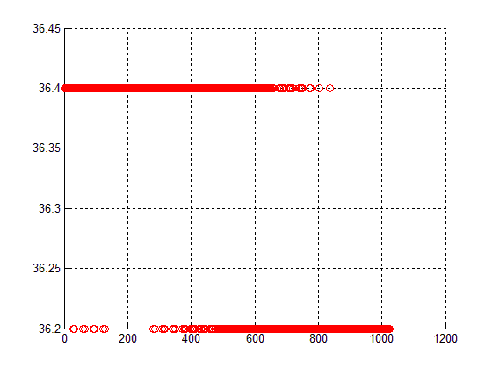

Hình 2.26 Tỷ lệ đạt được vùng hoạt động khi cho 7 thông số mô hình thay đổi

Ta trích xuất dữ liệu về tỷ lệ đạt được vùng hoạt động của mô hình, và đánh giá được những giá trị mô hình khả thi trong việc xây dựng mô hình. Từ dữ liệu thu thập được, ta có thể đánh giá bộ thông số mô hình tương đối tốt.

Kế đến, ta khảo sát vị trí của tấm chuyển động payload platform trong từng mặt phẳng x, mặt phẳng y hoặc mặt phẳng z, hai giá trị còn lại được chạy trong tầm [-20;20] cm, bước nhảy 0.5cm, bên cạnh đó, các giá trị góc Euler đều bằng 0, ta thu được bảng số liệu 2.10.

Bảng 2.10 Khảo sát vị trí của tấm chuyển động với một trục x, y hoặc z cố định

|  |  |  |  |
| --- | --- | --- | --- |
| Mặt phẳng | Số giá trị khảo sát | Tỷ lệ (%) | Vị trí tâm payload |
| x = -20 | 6561 | 94.59 |  |
| x = 0 | 6561 | 87.40 |  |
| x = 20 | 6561 | 94.59 |  |
| y = -20 | 6561 | 94.13 |  |
| y = 0 | 6561 | 87.13 |  |
| y = 20 | 6561 | 94.39 |  |
| z = -15 | 6561 | 66.29 |  |
| z = 0 | 6561 | 100 |  |
| z = 20 | 6561 | 100 |  |
| z = 30 | 6561 | 14.28 |  |
| Toàn bộ trục x, y, z với tầm [-20;20], bước nhảy 0.5 | 531441 | 89.25 |  |

Như vậy, ta thấy được vùng hoạt động của mô hình ứng với các góc Euler bằng 0 tương đối rộng, giá trị các điểm đạt được xấp xỉ 90% (89.25%).

Kế đến, ta khảo sát vùng hoạt động của mô hình khi các thông số x, y, z bằng 0, các góc quay tương ứng thay đổi. Tuy nhiên, lúc này ta sẽ vẽ cả tấm payload.

Bảng 2.11 Khảo sát vị trí của tấm chuyển động khi cho một góc Euler cố định

|  |  |  |  |
| --- | --- | --- | --- |
| Khảo sát | Số giá trị khảo sát | Tỷ lệ (%) | Tấm payload |
| Roll = -20 | 441 | 50.79 |  |
| Roll = 0 | 441 | 58.73 |  |
| Roll = 20 | 441 | 50.79 |  |
| Pitch = -20 | 441 | 51.02 |  |
| Pitch = 0 | 441 | 58.27 |  |
| Pitch = 20 | 441 | 51.93 |  |
| Yaw = -20 | 441 | 99.55 |  |
| Yaw = 0 | 441 | 99.55 |  |
| Yaw = 20 | 441 | 99.55 |  |

**Nhận xét:** Vị trí tấm payload đạt được luôn trên 50% trong vùng khảo sát, tuy nhiên, với góc quay quanh trục z (góc Yaw) các giá trị đạt được xấp xỉ 100%.

**Kết luận:** Ta đã xây dựng thành công công cụ khảo sát mô hình Hexapod với các tính năng tiện dụng (kiểm tra vị trí, tính được góc động cơ, khảo sát vùng hoạt động, vẽ được vùng hoạt động cũng như vị trí tấm phẳng trong không gian, thực hiện được lưu trữ dữ liệu). Các kết quả thu được giúp củng cố lý thuyết để hướng tới xây dựng một mô hình đáp ứng được các yêu cầu đặt ra.

# CHƯƠNG 3: THIẾT KẾ, THI CÔNG MÔ HÌNH HEXAPOD

3.1 Thiết kế mô hình bằng SolidWorks

Phần mềm SolidWorks là một trong những phần mềm chuyên về thiết kế 3D do hãng **Dassault System** phát hành dành cho những xí nghiệp vừa và nhỏ, đáp ứng hầu hết các nhu cầu thiết kể cơ khí hiện nay. SolidWorks được biết đến từ phiên bản SolidWorks 1998 và được du nhập vào nước ta với phiên bản 2003 và cho đến nay đã là phiên bản 2016. Phần mềm này đã phát triển đồ sộ về thư viện cơ khí và phần mềm này không những dành cho những xí nghiệp cơ khí nữa mà còn dành cho các ngành khác như: đường ống, kiến trúc, trang trí nội thất, mỹ thuật,…Với giao diện dễ sử dụng, phù hợp cho thiết kế các bản vẽ cơ khí 2D và 3D, SolidWorks là lựa chọn hàng đầu cho các hãng sản xuất cũng như các nhà thiết kế cơ khí nhằm vẽ và mô phỏng hệ thống. Do đó, chúng tôi sử dụng SolidWorks phiên bản 2016 để thiết kế mô hình Hexapod.

Từ các yêu cầu thiết kế cũng như khảo sát khả năng đáp ứng của mô hình Hexapod, chúng tôi xây dựng mô hình với các kích thước phù hợp với yêu cầu đặt ra. Việc tính toán thông số mô hình và đề xuất vật liệu cũng ảnh hưởng đến độ bền, khả năng chịu tải, độ cứng vững cũng như tính thẩm mỹ của mô hình. Bản vẽ 3D được thiết kế, sau đó xuất ra các bản vẽ cơ khí 2D, phù hợp cho việc gia công mô hình, cũng như dễ dàng kiểm soát các thông số.

3.2 Bản vẽ thiết kế

Mô hình được xây dựng từ các thông số đã đề xuất ở 2.4.2. Vì lĩnh vực thiết kế cơ khí không thuộc chuyên ngành Kỹ thuật điều khiển và Tự động hóa, nên khả năng thiết kế mô hình có phần hạn chế, tuy nhiên, mô hình xây dựng được cũng phải đảm bảo một số tiêu chí nhất định.

Hình ảnh tổng quát của mô hình được thể hiện dưới dạng 3D.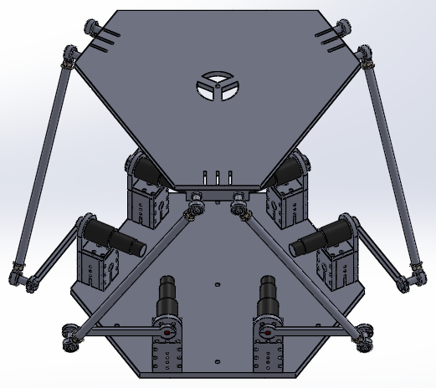

Hình 3.1 Mặt trước của mô hình

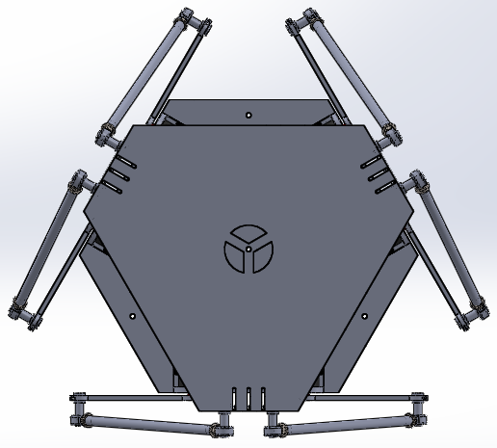

Hình 3.2 Mô hình nhìn từ trên xuống

Các bản vẽ của từng chi tiết được thể hiện ở những trang sau.

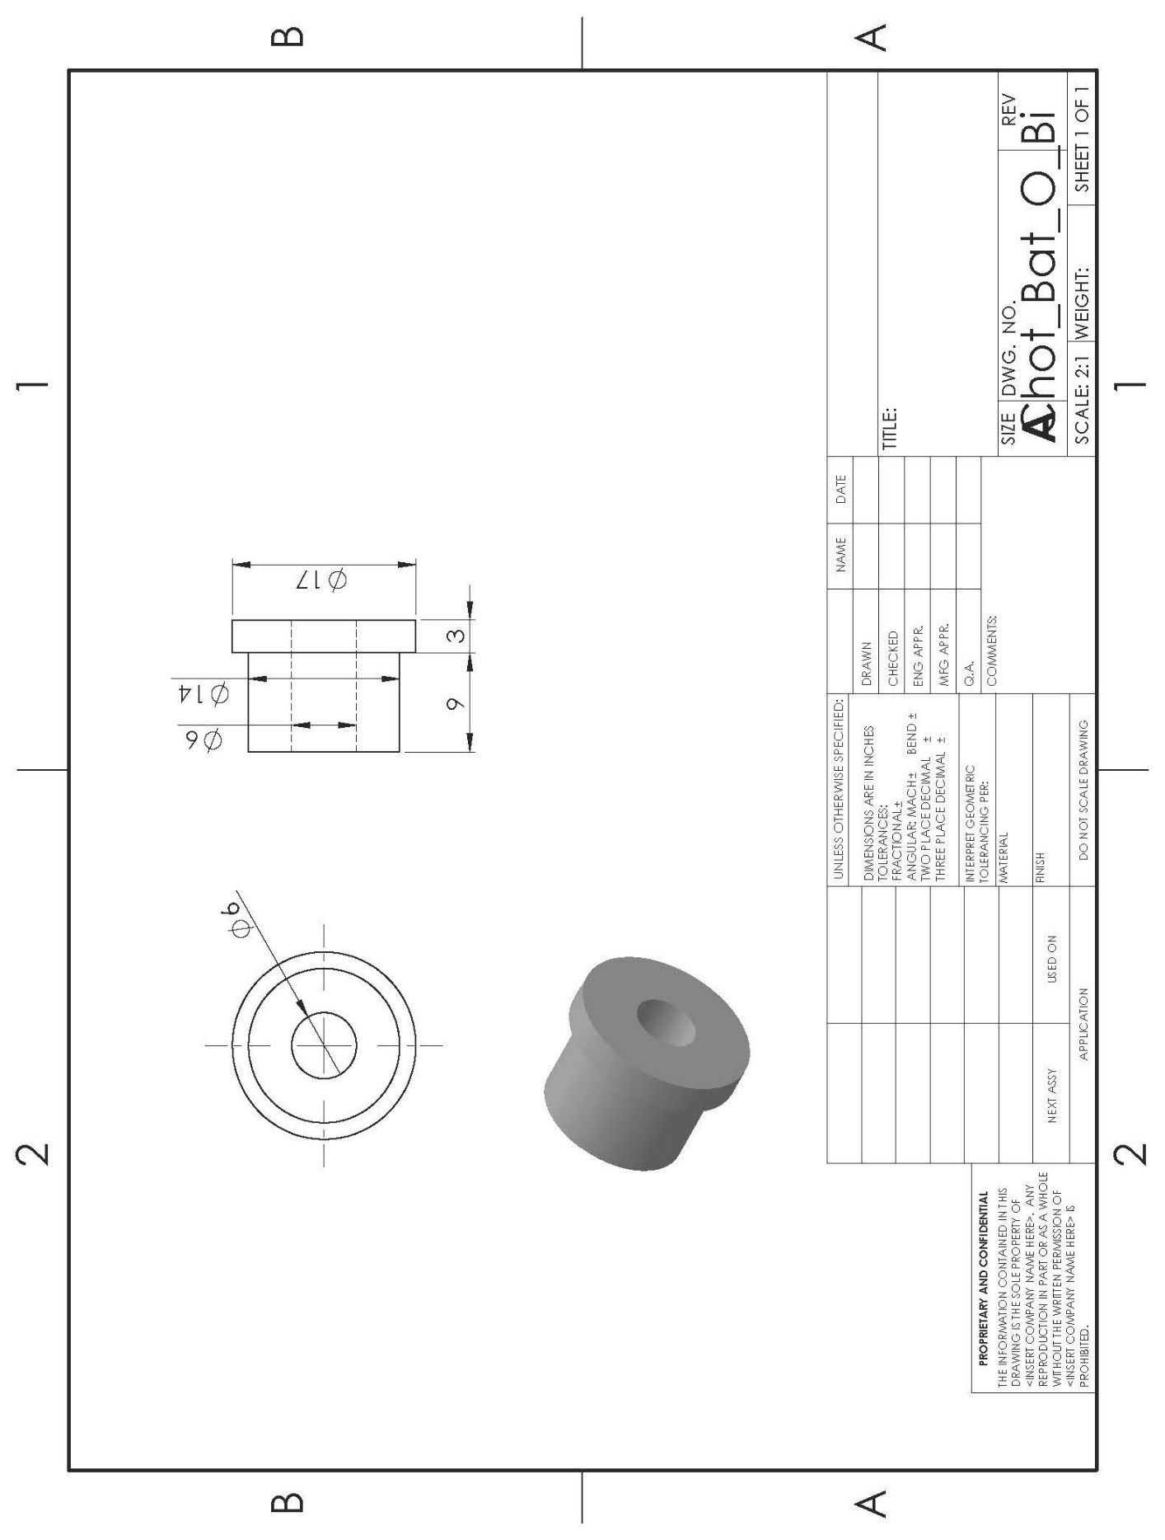

Hình 3.3 Bản vẽ chốt bắt ổ bi

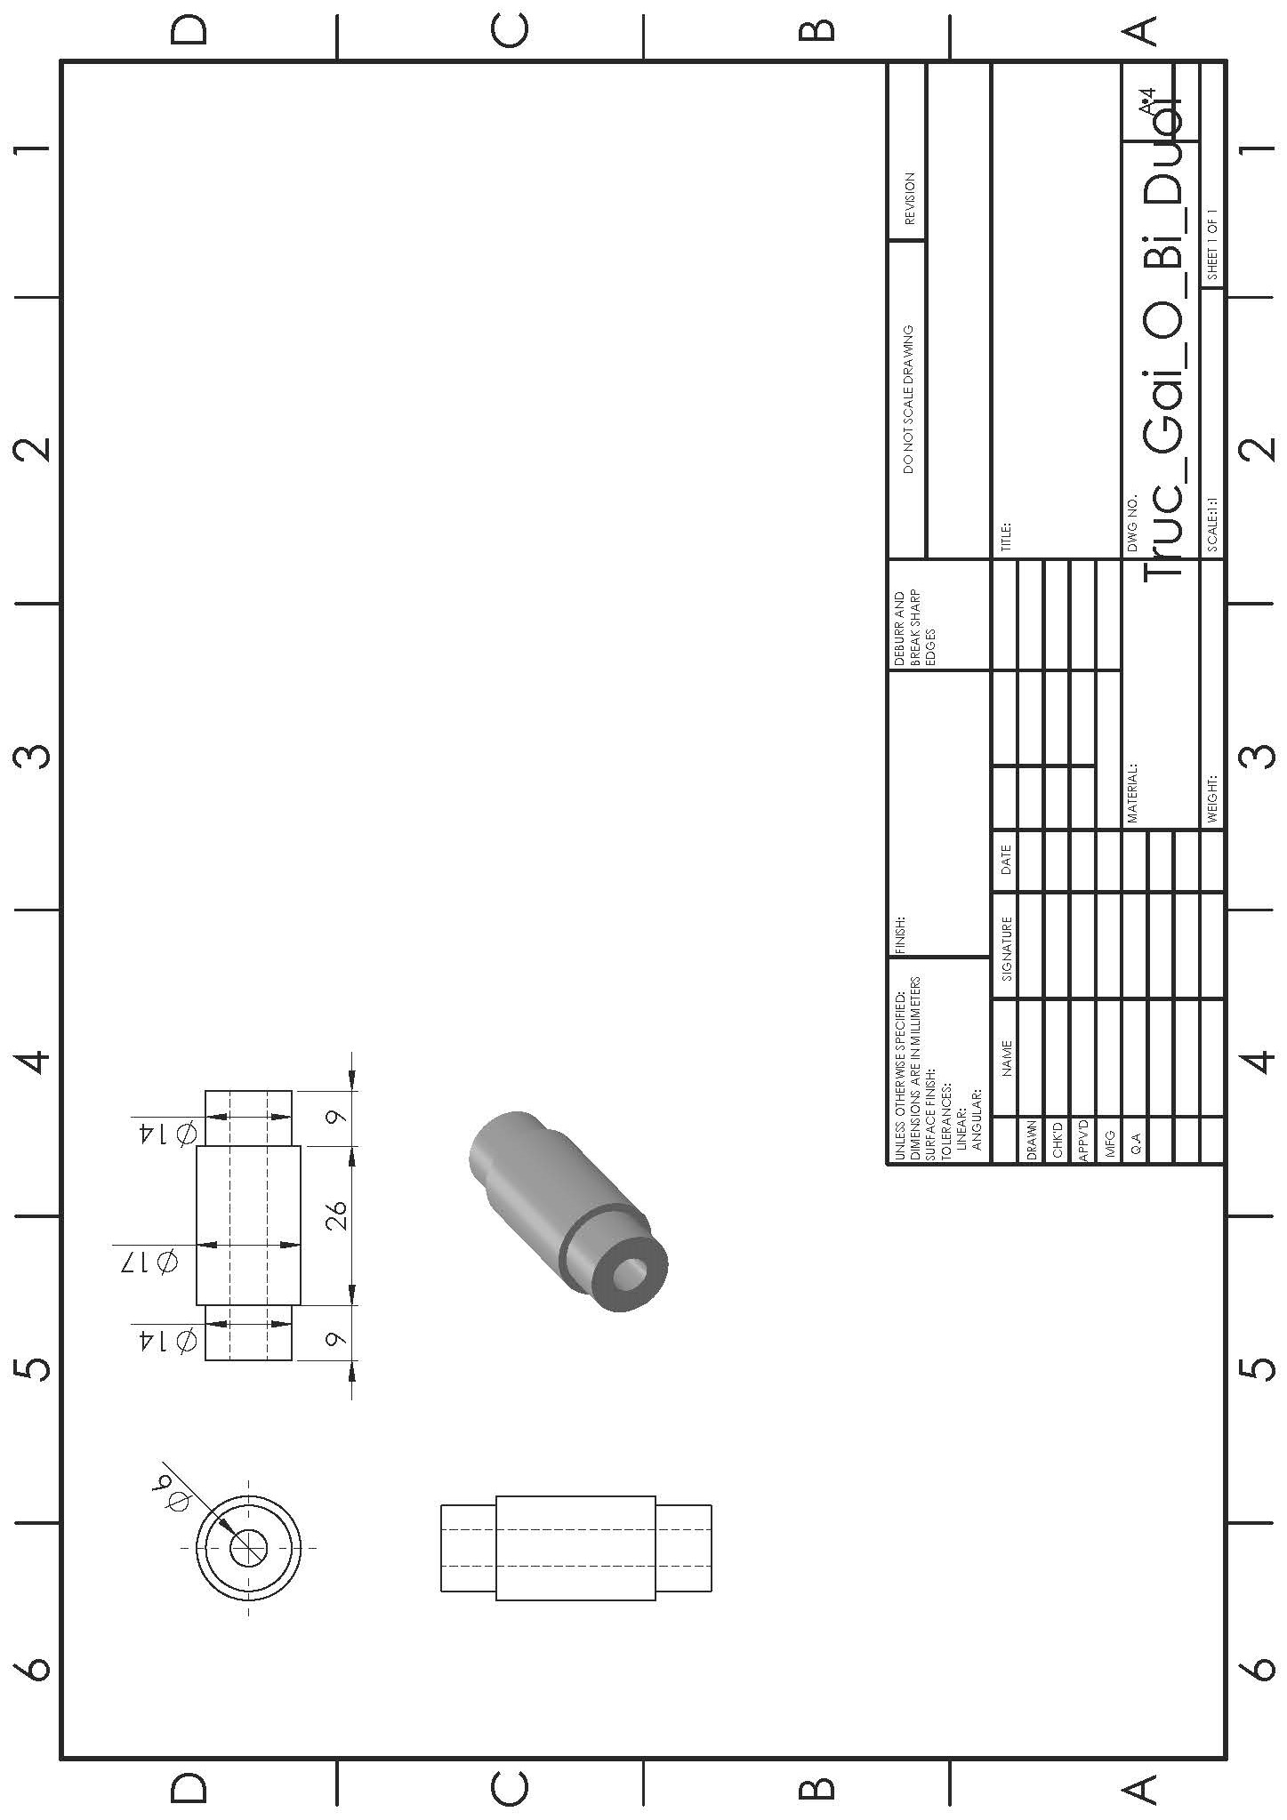

Hình 3.4 Bản vẽ trục gài ổ bi giữa cánh tay chống và cánh tay quay

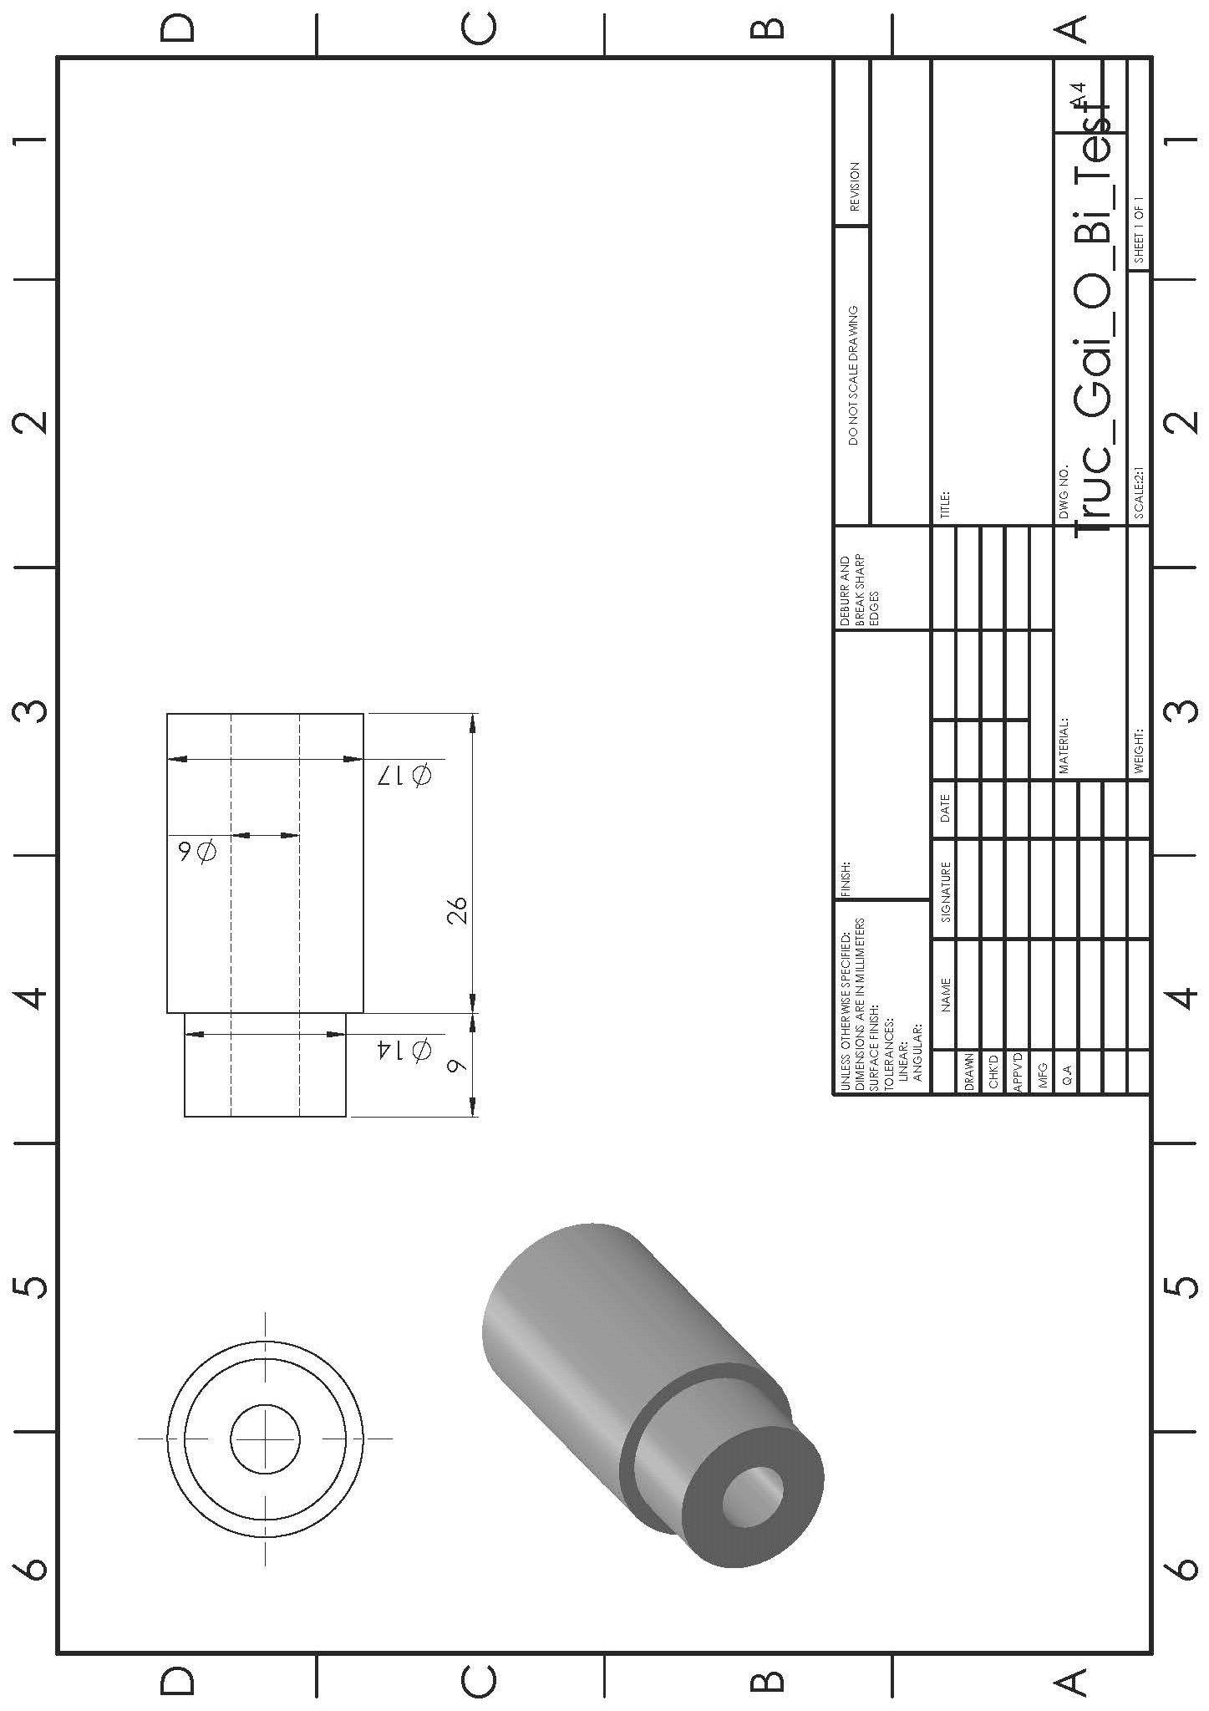

Hình 3.5 Bản vẽ trục bắt ổ bi giữa tay chống và bảng bắt khớp

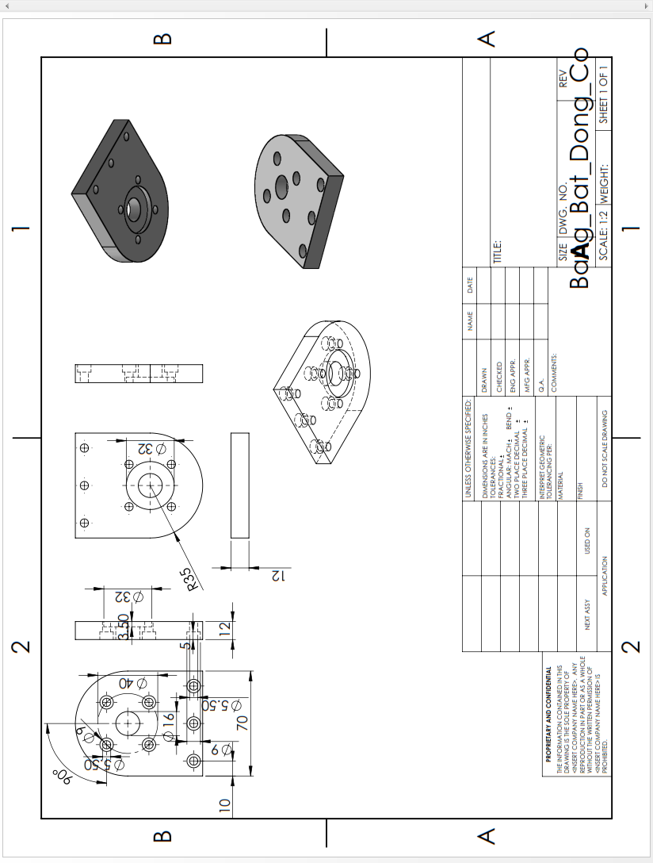

Hình 3.6 Bản vẽ bảng bắt động cơ

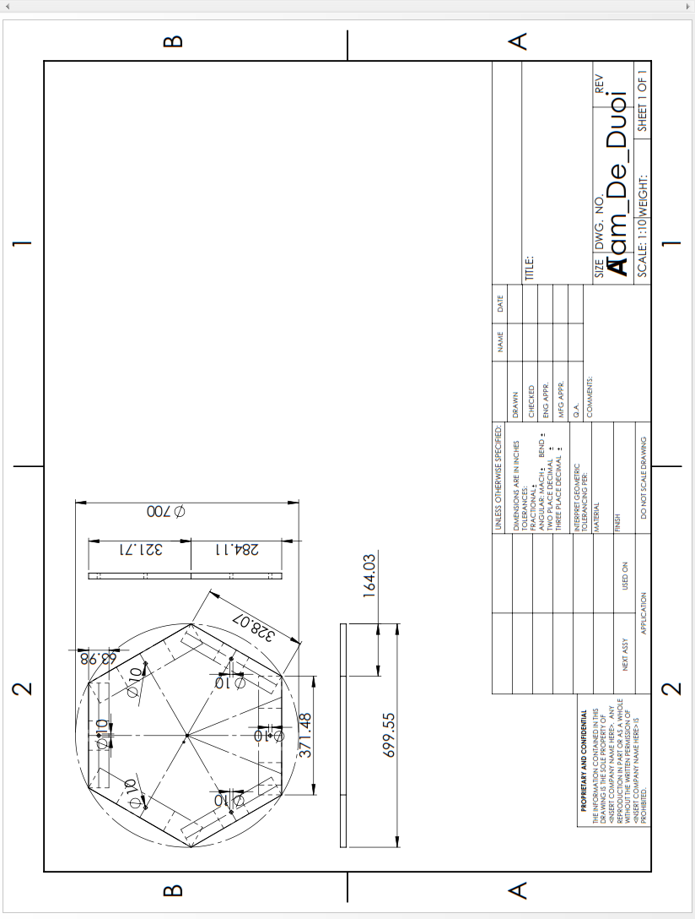

Hình 3.7 Bản vẽ tấm đế dưới (Base)

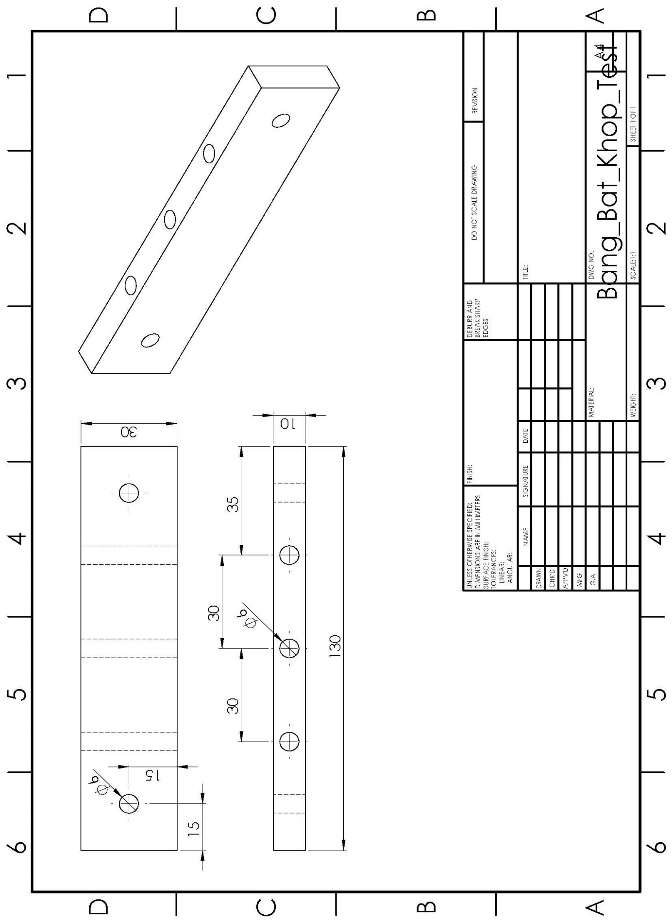

Hình 3.8 Bản vẽ thanh chống chân kết nối với tấm chuyển động (payload)

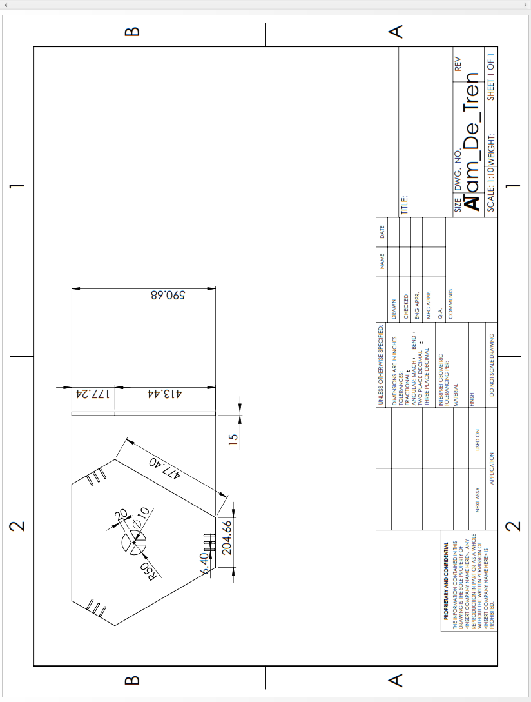

Hình 3.9 Bản vẽ tấm chuyển động (payload)

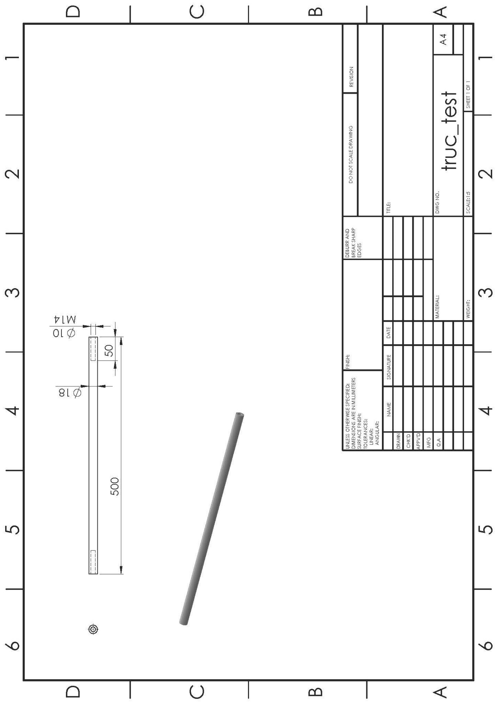

Hình 3.10 Bản vẽ trục của cánh tay chống

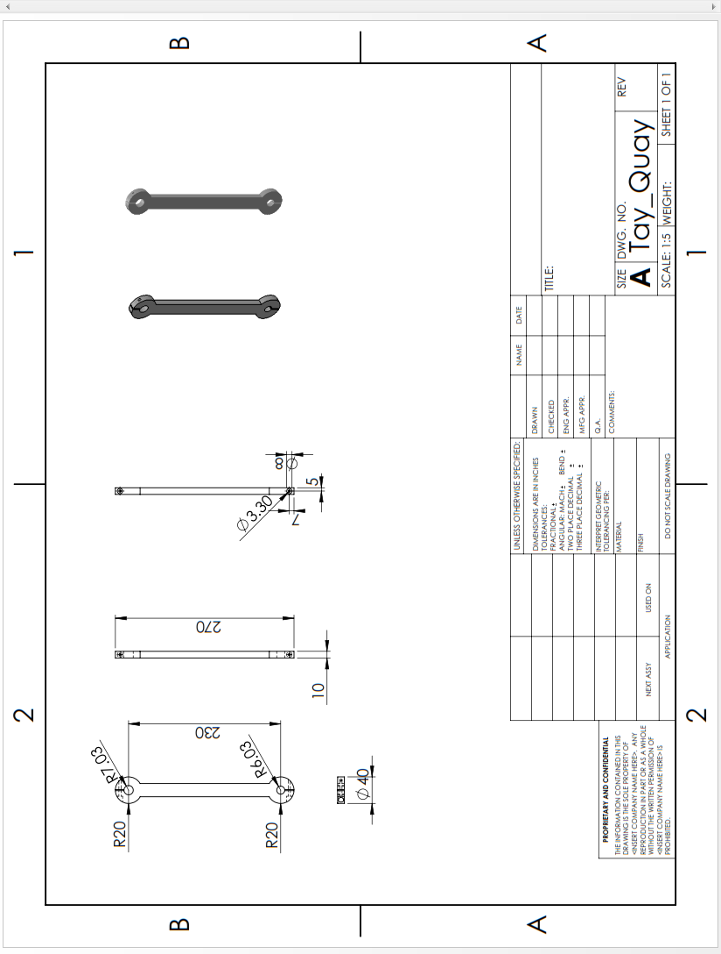

Hình 3.11 Bản vẽ cánh tay quay

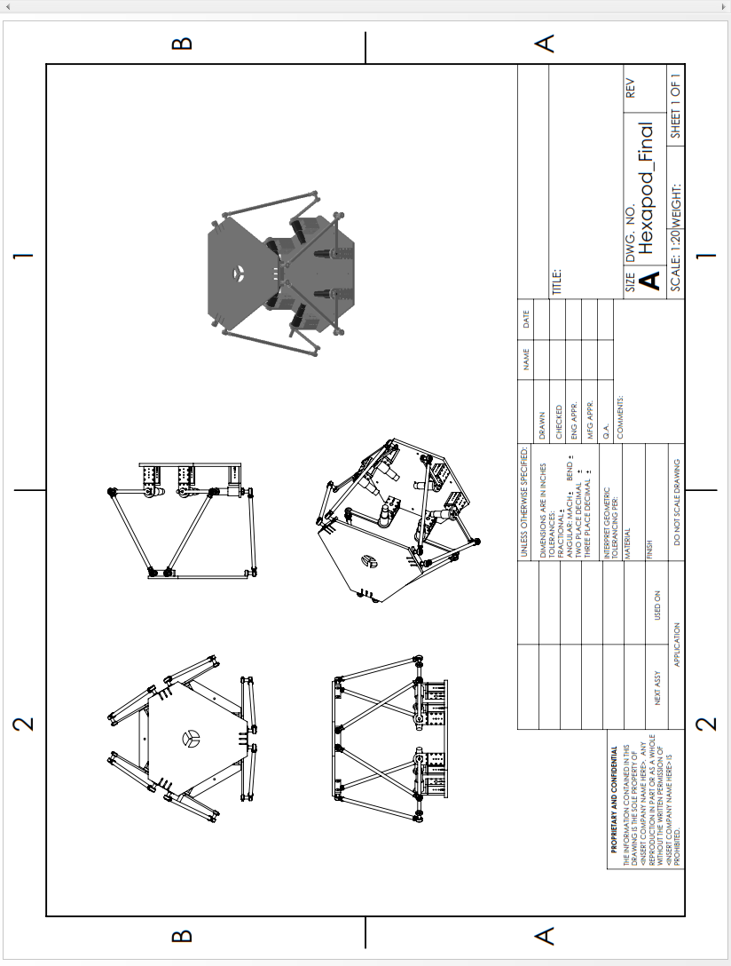

Hình 3.12 Bản vẽ lắp của mô hình Hexapod hoàn chỉnh

Một số hình ảnh thực tế của mô hình thực hiện được:

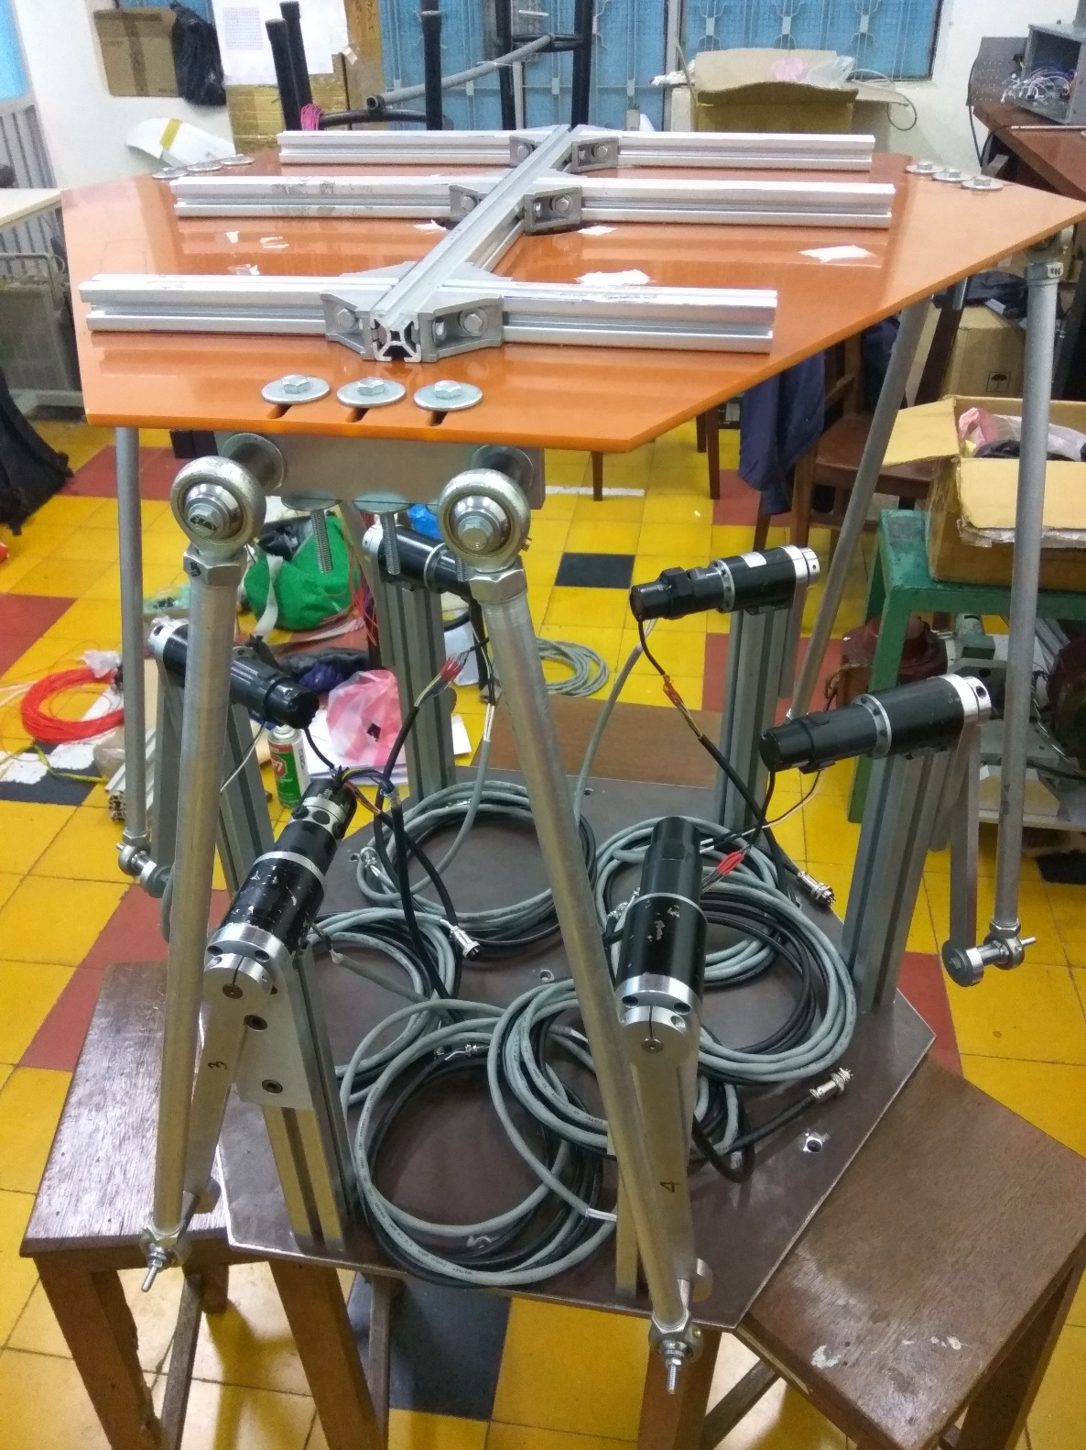

Hình 3.13 Ảnh chụp mặt trước của mô hình

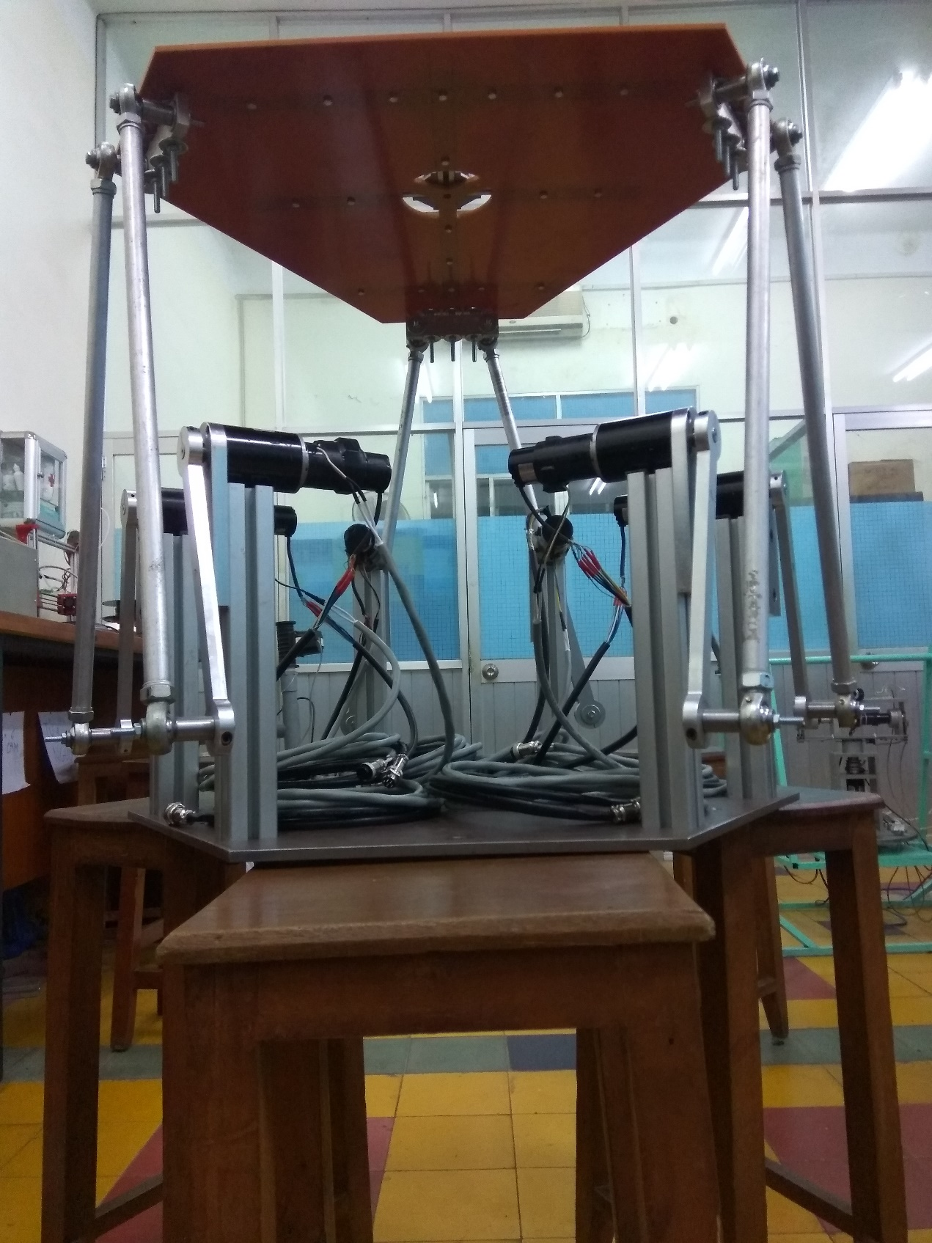

Hình 3.14 Ảnh chụp mặt dưới mô hình từ dưới lên

# CHƯƠNG 4: BỘ ĐIỀU KHIỂN, PHẦN MỀM VÀ GIẢI THUẬT ĐIỀU KHIỂN MÔ HÌNH

4.1 Bộ điều khiển Hexapod và các thiết bị chấp hành

4.1.1 Chip điều khiển STM32F407VG

Chip STM32F407VG được xây dựng trên nền lõi ARM Coretex M4 32-bit hiệu suất cao, được sản xuất bởi ST, cung cấp tần số xung clock lên đến 168MHz và có bộ hỗ trợ tính toán dấu chấm động. Kích thước bộ nhớ chương trình 1MB, SRAM 192KB, hỗ trợ các chuẩn giao tiếp CAN, I2C, SPI, UART, USART, USB. Ngoài ra, chip cũng hỗ trợ 3 bộ ADC 12-bit, 12 timer 16-bit trong đó có hai bộ phát xung PWM dùng cho điều khiển động cơ.

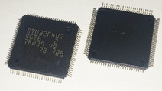

Hình 4.1 Chip STM32F407VG của ST

Họ chip STM32F40xx được ứng dụng rộng rãi trong nhiều lĩnh vực, như điều khiển và lái động cơ, trong các thiết bị y tế, phục vụ trong công nghiệp (PLC, biến tần), trong máy in, máy scan, trong các hệ thống báo cháy,…

Với khả năng xử lý nhanh, tốc độ xung clock lớn, hỗ trợ bộ nhớ DMA, giao tiếp FSMC cũng như môi trường lập trình thân thiện, hỗ trợ lập trình, chúng tôi chọn chip STM32F407VG làm chip điều khiển chính cho mô hình Hexapod.

4.1.2 Chip điều khiển Max II EMP570GT100C4

Chip điều khiển Max II EMP570GT100C4 được sản xuất bởi Altera, thuộc dòng CPLD 0.18μm, gồm 570 LEs (logic elements), cho phép sử dụng lên đến 160 I/O, là dòng chip giá rẻ và có công suất tiêu thụ thấp, dòng khi hoạt động ở trạng thái chờ thấp nhất 25μA. Chip cung cấp 4 bộ xung clock toàn cục với hai bộ cho mỗi khối (block). Ngoài ra, kiến trúc của chip có thể chống được nhiễu từ môi trường.

Với cơ chế là chip dùng ngôn ngữ lập trình phần cứng (Verilog HDL hoặc VHDL), chúng tôi dùng kết hợp với chip điều khiển chính STM32F407VG, nhận dữ liệu xung từ chip điều khiển chính (thông qua giao tiếp FSMC), Max II sẽ chịu trách nhiệm xuất xung đồng bộ tới các drive, sử dụng giải thuật nội suy CNC (nội suy đường thẳng theo phương pháp xung chuẩn) để đảm bảo cấp đủ số xung, cấp xung đồng bộ cho các drive PID, qua đó truyền xung xuống động cơ.

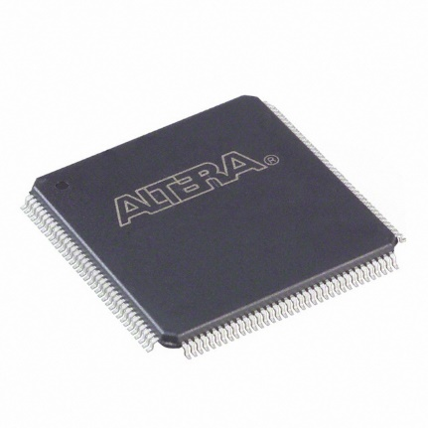

Hình 4.2 Chip Max II EMP570GT100C4 Altera

4.1.3 Driver PID điều khiển động cơ Servo

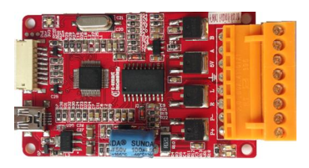

Hình 4.3 Mạch điều khiển động cơ DC Servo PID 200W MSD-E21V1

Mạch được phát triển trên nền điều khiển là MCU ARM Coretex – M3 và MOSFET hiệu suất cao. Mạch có phần mềm đi kèm và kết nối cổng USB với máy tính để tinh chỉnh thông số PID, thích hợp cho các ứng dụng điều khiển động cơ DC Servo. Mạch được sản xuất tại Việt Nam, có chất lượng tốt, kích thước nhỏ gọn và sử dụng các linh kiện chính hãng, cho độ bền và tính ổn định cao.

Một số thông số kỹ thuật của mạch điều khiển:

* Nguồn cấp: 10-28VDC, 0-10A, 20-200W.
* Xây dựng trên nền ARM Coretex M3 với khả năng điều khiển động cơ tốc độ cao và mượt mà.
* Với phần mềm DC Tuner Pro đi kèm, thông số PID của bộ điều khiển có thể tinh chỉnh và quan sát được.
* Encoder với độ phân giải lên đến x4.
* Sai số vị trí được giới hạn trong 1 đơn vị đo, sai số vận tốc được giới hạn trong khoảng ±0.3%.
* Bảo vệ quá dòng, quá áp, sụt áp, lệch pha, sai số encoder, sai số vị trí.
* Kích thước nhỏ gọn, liền lạc.

Với những tính năng phù hợp và vượt trội, chúng tôi lựa chọn Mạch điều khiển động cơ DC Servo PID 200W MSD-E21V1 để làm drive điều khiển, chịu trách nhiệm cung cấp xung cho các động cơ.

4.1.4 Thiết kế mạch điều khiển

* Mạch điều khiển chính

Mạch điều khiển chính (Main Board) chịu trách nhiệm điều khiển hệ thống. Trong mạch điều khiển có tích hợp board STM – CPLD được thiết kế tại phòng thí nghiệm kỹ thuật điều khiển – trường Đại học Bách Khoa bởi tiến sĩ Nguyễn Vĩnh Hảo. Board bao gồm 2 chip xử lý chính: chip CPLD Max II EMP570 có nhiệm vụ xuất xung và đọc encoder từ các động cơ; chip STM32F407VG làm nhiệm vụ tính toán và giao tiếp ngoại vi như nút nhấn, UART, MODBUS RTU giao tiếp với màn hình, đọc ADC từ cảm biến lidar. Hai chip điều khiển được kết nối thông qua giao tiếp FSMC. Chi tiết về từng khối chính của mạch được thể hiện sau đây.

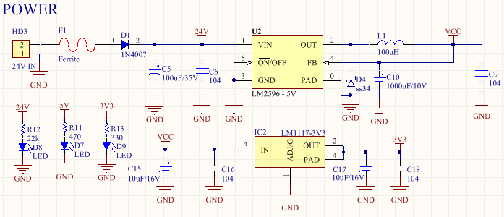

Hình 4.4 Khối nguồn

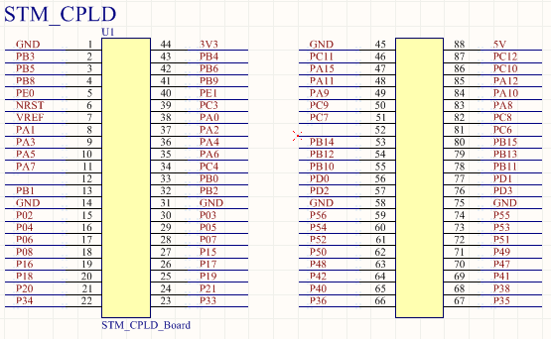

Hình 4.5 Khối mạch STM và CPLD

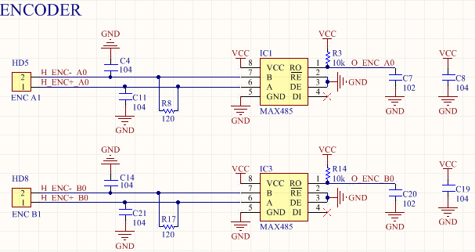

Hình 4.6 Khối ENCODER

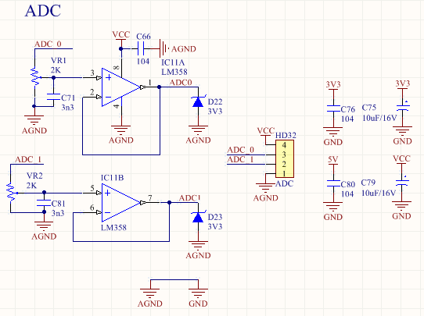

Hình 4.7 Khối ADC

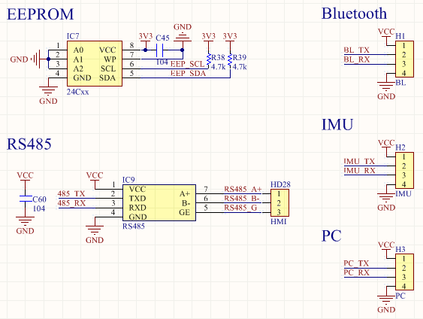

Hình 4.8 Một số khối giao tiếp

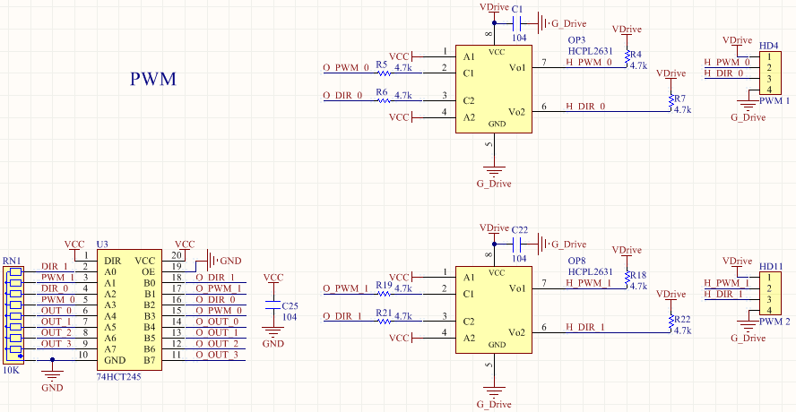

Hình 4.9 khối PWM

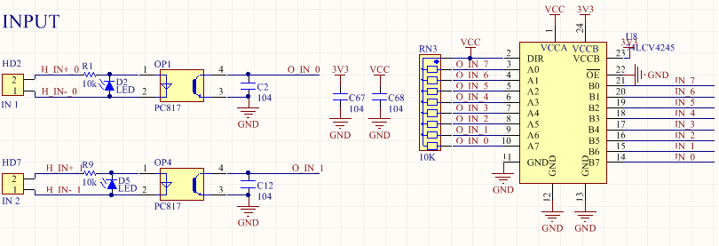

Hình 4.10 Khối Input

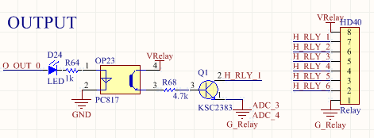

Hình 4.11 Khối Output

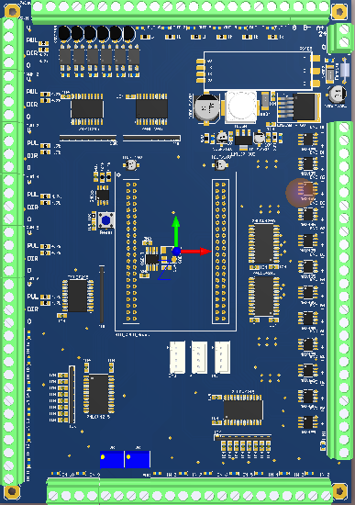

Hình 4.12 Ảnh 3D mặt trước của Main Board

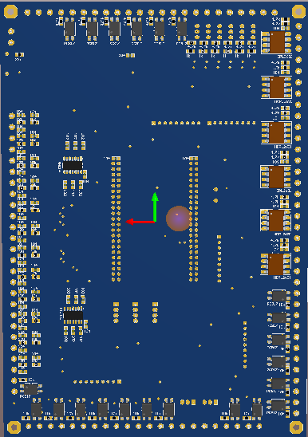

Hình 4.13 Ảnh 3D mặt sau của Main Board

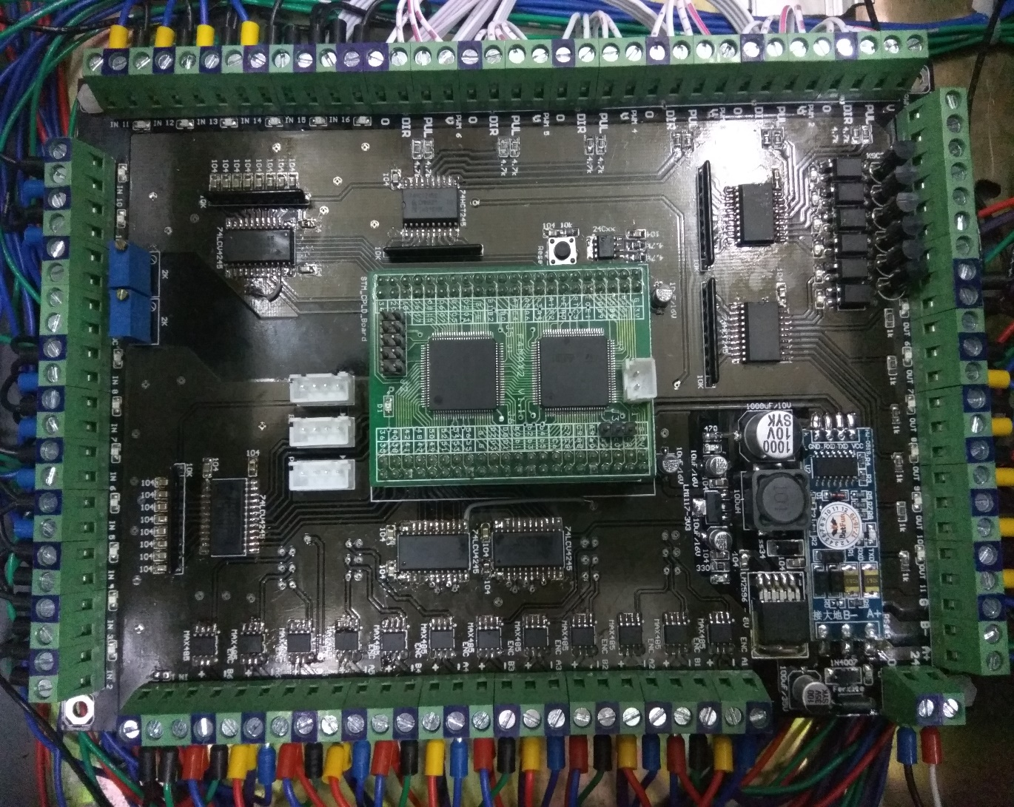

Hình 4.14 Ảnh Main board thực tế

4.1.5 Động cơ điều khiển

Động cơ được sử dụng để điều khiển cho hệ thống là động cơ Harmonic DC Servo RH-14D-6002-E100AL-SPA1598.

Động cơ nặng 0.86kg, có khả năng chịu moment xoắn 14Nm, encoder 1000 xung / vòng, tỷ số giảm tốc 1:50 nên có số xung lên đến 50000 xung/ vòng sau khi qua hộp giảm tốc. Động cơ cho ra các dây A, $\overline{A}$, B, $\overline{B}$, Z, $\overline{Z}$ và 2 dây cấp nguồn, sử dụng nguồn 24VDC, công suất tiêu thụ 20.3W, dòng điện không tải 0.89A, dòng khởi động 0.43A. với các thông số này, động cơ có khả năng đáp ứng tốt các yêu cầu điều khiển khi có độ phân giải cao, khả năng chịu moment tương đối lớn.

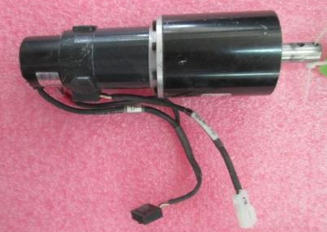

Hình 4.15 Động cơ DC Servo Harmonic được sử dụng

4.2 Xây dựng phần mềm điều khiển

4.2.1 Xây dựng phần mềm điều khiển trên máy tính bằng phần mềm Visual Studio V15

Để điều khiển mô hình một cách trực quan, sinh động, ta xây dựng phần mềm điều khiển mô hình, sử dụng chức năng Window Form của phần mềm Visual Studio V15, được cung cấp bởi Microsoft. Visual Studio V15 là một môi trường phát triển tích hợp (IDE), được cung cấp bởi hãng Microsoft. Nó được dùng để phát triển chương trình máy tính cho Microsoft Windows, cũng như các trang web, ứng dụng web và dịch vụ web.

Visual Studio V15 sử dụng nền tảng từ Windows API, Windows Forms, Windows Store và Microsoft Silverlight. Visual Studio bao gồm một trình soạn thảo mã hỗ trợ IntelliSensor cũng như cải tiến mã nguồn. Visual Studio hỗ trợ nhiều ngôn ngữ lập trình, cho phép trình biên tập mã và gỡ lỗi để hỗ trợ hầu như mọi ngôn ngữ lập trình. Các ngôn ngữ tích hợp gồm C, C++, VB.Net, C#, cùng nhiều ngôn ngữ khác nhờ vào việc cài đặt các ứng dụng riêng lẻ.

Tính năng Windows Forms Designer là một tính năng nổi bật được cung cấp bởi Visual Studio V15. Tính năng này giúp xây dựng GUI, với các nút điều khiển, Text Box, Checklist,…, cùng với tính năng ZedGraphControl, hỗ trợ việc vẽ các đồ thị cần thiết.

Với tính phổ biến, dễ sử dụng, giao diện thân thiện với người dùng, nên Visual Studio cũng như tính năng Windows Forms là một trong những lựa chọn hàng đầu khi cần xây dựng giao diện điều khiển của các ứng dụng khác nhau.

Do đó, chúng tôi sử dụng Visual Studio V15 để thiết kế phần mềm điều khiển cho mô hình Hexapod.

Một số tính năng của phần mềm điều khiển đã xây dựng:

* Điều khiển được mô hình thông qua giao tiếp với máy tính với cổng giao tiếp nối tiếp.
* Theo dõi trạng thái của mô hình, truyền các lệnh điều khiển, cho phép các chế độ hoạt động khác nhau.
* Thay đổi được thông số mô hình, nhận được tín hiệu từ mô hình để điều chỉnh khả năng điều khiển mô hình.
* Kiểm tra sự chính xác của mô hình thông qua các tính năng chạy mô hình được lập trình sẵn.
* Tạo giao diện trực quan, sinh động, tiến tới vẽ đồ thị góc quay động cơ để kiểm nghiệm lại sự chính xác trong chuyển động của mô hình.

Phần mềm điều khiển được kết nối với bộ điều khiển thông qua cổng truyền thông nối tiếp UART.

Phần mềm điều khiển Hexapod có giao diện như sau:

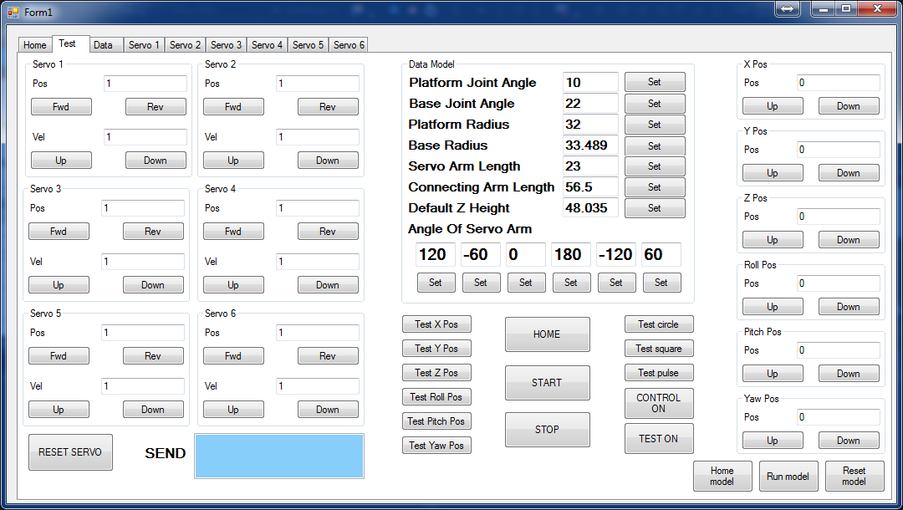

Hình 4.16 Phần giao diện thực hiện chức năng chạy mô hình.

Phần kết nối máy tính với hệ thống điều khiển:

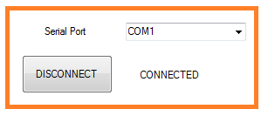

Hình 4.17 Phần kết nối cổng COM giữa máy tính với mô hình

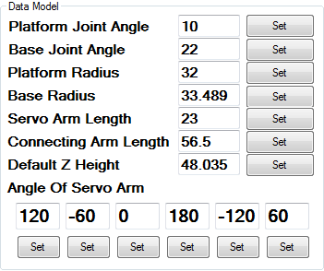

Hình 4.18 Vùng cài đặt thông số mô hình

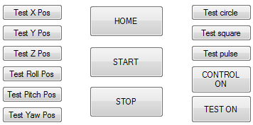

Hình 4.19 Vùng điều khiển mô hình

4.2.2 Xây dựng phần mềm điều khiển bằng màn hình Weintek 6071iP

Nhằm mục đích điều khiển hệ thống không thông qua máy tính, có thể di chuyển mô hình, cũng như tính thẩm mỹ cho mô hình, chúng tôi sử dụng màn hình Weintek 6071iP để xây dựng phần mềm điều khiển cho mô hình.

Màn hình Weintek 6071iP rộng 7 inch, được tích hợp vào tủ điều khiển, giao tiếp với bộ điều khiển thông qua chuẩn MODBUS RTU.

Giao diện màn hình điều khiển được thiết kế như hình 4.20 – 4.23

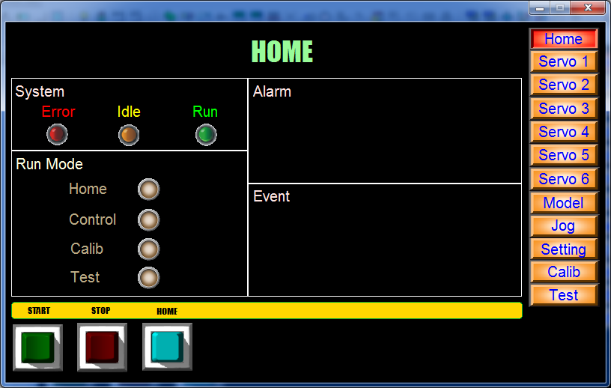

Hình 4.20 Màn hình chính điều khiển chương trình.

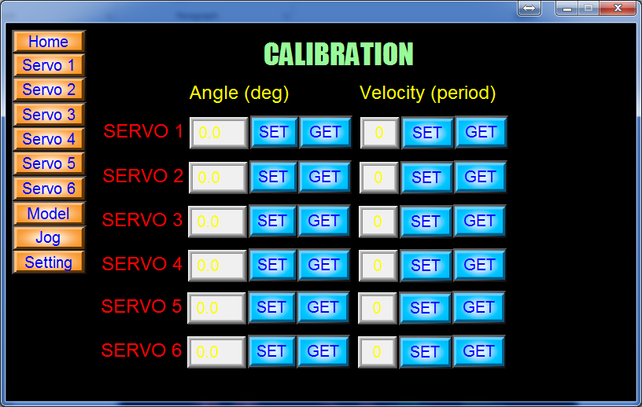

Hình 4.21 Phần cài đặt thông số các động cơ cho mô hình

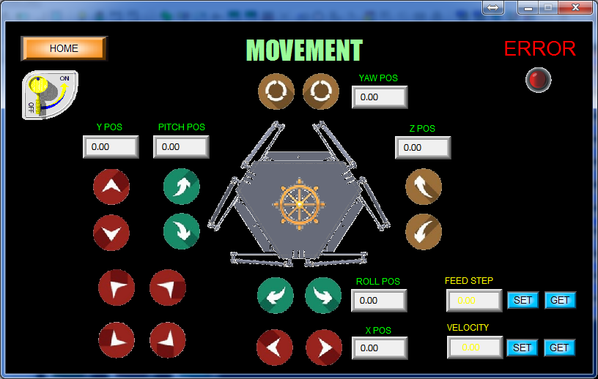

Hình 4.22 Phần điều khiển trực tiếp mô hình

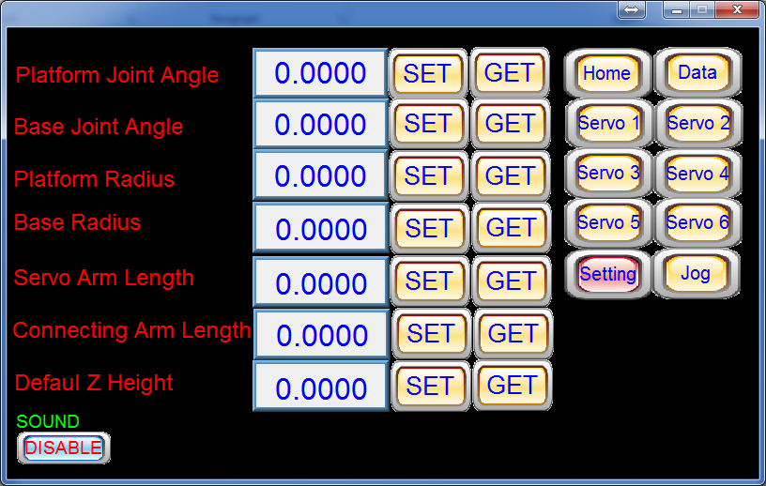

Hình 4.23 Phần cài đặt các thông số mô hình

Màn hình có khả năng kết nối với chip điều khiển chính STM32F407VG thông qua giao thức MODBUS RTU. Các lệnh sẽ được truyền từ màn hình đến chip điều khiển chính. Chip nhận lệnh, điều khiển mô hình theo lệnh thích hợp, hoặc trả về dữ liệu theo yêu cầu cho màn hình. Nhờ có màn hình, ta có thể dễ dàng thay đổi các thông số của mô hình cũng như các chế độ hoạt động tương ứng. Việc điều khiển thông qua chuẩn giao tiếp công nghiệp MODBUS RTU sẽ hạn chế việc nhiễu tín hiệu, ngoài ra, dùng màn hình thông qua chuẩn MODBUS giúp mở rộng các hướng phát triển của đề tài, ứng dụng được trong công nghiệp.

Các chức năng chính của màn hình:

* Điều khiển toàn bộ hệ thống mà không cần kết nối với PC.
* Hiển thị các chế độ hoạt động của hệ thống thông qua giao diện trực quan, sinh động đã được lập trình sẵn
* Đọc các tín hiệu truyền từ vi xử lý, hiển thị được ra màn hình, đồng thời có thể nhận lệnh từ người dùng và truyền lệnh xuống vi xử lý để điều khiển mô hình
* Cho phép thay đổi thông số mô hình từ màn hình bằng cách nhập trực tiếp
* Cho phép đóng / tắt các chế độ hoạt động của động cơ, cho phép động cơ quay các bước nhỏ để tinh chỉnh vị trí mô hình.

4.3 Sơ đồ hệ thống kết nối và giải thuật điều khiển

4.3.1 Sơ đồ hệ thống kết nối

Hình 4.24 mô tả sơ đồ kết nối của hệ thống. Vi điều khiển ST32F4 chịu trách nhiệm chính điều khiển hệ thống. Chip Max II, thông qua giao tiếp FSMC, nhận dữ liệu về số xung cần xuất cho từng động cơ, và cho phép cấp xung đến Drive, thực hiện việc phát xung đồng bộ. Max II sẽ quyết định số xung cấp trong từng chu kỳ, và thời điểm cấp tương ứng, dựa trên giải thuật cấp xung nội suy đường thẳng.

Các PID Drive đóng vai trò cấp xung cho từng động cơ khi nhận lượng xung tương ứng từ Max II, Drive cấp xung theo giải thuật PID, thông số được chỉnh định từ trước. 6 động cơ DC nhận xung từ Drive tương ứng, xoay các góc đã tính toán trước. Khi đó, thông qua 2 khâu truyển động, mô hình đạt được vị trí mong muốn. Tấm phẳng chuyển động (payload) sẽ đạt được chuyển động với 6 bậc tự do trong không gian, bao gồm theo 3 trục tọa độ không gian và ba góc xoay Euler theo các trục.

Trên PC, chúng tôi đã thiết kế phần mềm điều khiển bằng Visual Studio V15, đã được trình bày ở 4.2.1. Phần mềm điều khiển hệ thống qua giao tiếp cổng truyền thông nối tiếp.

HMI là màn hình được lập trình để điều khiển hệ thống. Chi tiết về màn hình đã trình bày ở 4.2.2.

Hướng phát triển tiếp theo là sử dụng IMU để đo được các góc Euler của tấm chuyển động payload platform.



Hình 4.24 Mô hình kết nối hệ thống

4.3.2 Giải thuật điều khiển

Lưu đồ giải thuật điều khiển mô hình như hình 4.25.

Ngoài việc nhận lệnh từ bộ điều khiển để thực hiện việc di chuyển tấm chuyển động đến đúng vị trí, hệ thống còn được thiết kế để có thể di chuyển các quỹ đạo nhất định, như đường tròn, ellipse, hình chữ nhật,… với mục đích xây dựng được một thiết bị có tính năng đáp ứng được công việc gia công CNC một cách chính xác. Quá trình sử dụng hệ thống diễn ra liên tục và tuần tự theo các bước như lưu đồ giải thuật, cho đến khi nhận được tín hiệu kết thúc.



Hình 4.25 Giải thuật điều khiển mô hình

Bên cạnh đó, việc xuất số lượng xung đến Drive từ CPLD được thực hiện thông qua thuật toán nội suy đường thẳng theo phương pháp xung chuẩn. Lưu đồ thực hiện phương pháp này được trình bày như hình 4.18.

Sau khi tính toán ra số xung cần xuất trong mỗi chu kỳ, Max II sẽ truyền số xung này xuống các PID Drive. Các Drive nhận được số xung tương ứng, thông qua giải thuật phát xung PID với các thông số đã chỉnh định từ trước, sẽ cấp số xung cần thiết đến động cơ.

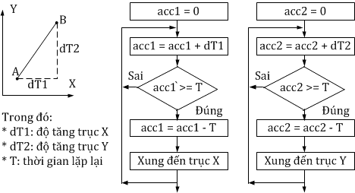

Hình 4.26 Giải thuật nội suy đường thẳng theo phương pháp xung chuẩn

# CHƯƠNG 5: THỬ NGHIỆM MÔ HÌNH

5.1 Công cụ sử dụng để thử nghiệm mô hình

Để khảo sát khả năng hoạt động của mô hình, ta cần dùng các công cụ, thiết bị, phần mềm như sau:

* Mô hình tay máy song song Hexapod. Mô hình được xây dựng từ các lý thuyết, các phương trình tính toán và thông số mô phỏng được. Một số thông số vật lý cơ bản của mô hình được thể hiện ở bảng 5.1.
* Tủ điện cung cấp nguồn điện hoạt động cho mô hình, với màn hình Weintek được tích hợp sẵn (đã trình bày ở chương 4), bảo đảm an toàn và hiển thị các chế độ hoạt động của mô hình.
* Phần mềm điều khiển mô hình được xây dựng bằng phần mềm Visual Studio V.15, đã trình bày ở chương 4.
* Cảm biến đo khoảng cách bằng laser HG-C1400 với các thông số chính cho ở bảng 5.2

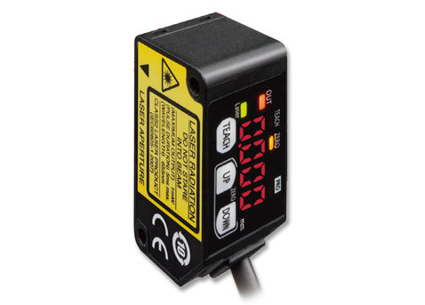

Hình 5.1 Cảm biến HG-C1400

Bảng 5.1 Một số thông số mô hình

|  |  |
| --- | --- |
| **Thông số** | **Giá trị** |
| Độ cao mô hình ở vị trí “Home” | 850 mm |
| Bán kính mặt đế | 335 mm |
| Bán kính mặt chịu tải (payload) | 332 mm |
| Chiều dài hành trình x, y, z | ± 200 mm |
| Góc quay Euler roll, pitch, yaw | ± 20 deg |

Bảng 5.2 Bảng thông số cảm biến đo khoảng cách HG-C1400

|  |  |
| --- | --- |
| **Thông số** | **Giá trị** |
| Tầm đo | ± 200mm |
| Khả năng phát hiện chính xác | 300μm (200-400mm)  800μm (400-600mm) |
| Độ chính xác (tuyến tính) | ± 0.1%FS |
| Độ trôi nhiệt độ | ± 0.03%FS/0C |
| Nguồn cấp | 12 – 24 VDC ± 10% |

5.2 Một số kết quả kiểm tra mô hình theo các trục

5.2.1 Kiểm tra độ chính xác của mô hình theo trục z

Ta bố trí thiết bị để thử nghiệm mô hình như sau:

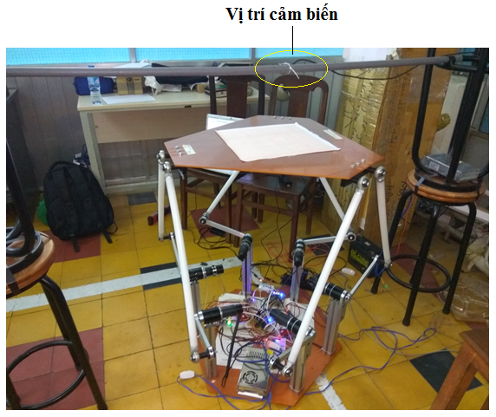

Hình 5.2 Bố trí thử nghiệm độ chính xác theo trục z của mô hình

Cảm biến HG-C1400 được nối vào ống nhựa phía trên mô hình. Ta điều chỉnh vị trí cảm biến để tia laser thẳng góc với tâm tọa độ của tấm payload.

Đầu tiên, ta kiểm tra độ chính xác của mô hình theo trục z. Điều khiển mô hình tới tầm đo cực đại trên cảm biến (zc = 200mm), các góc Euler đều bằng 0. Sau đó, hạ thấp dần mô hình theo độ thay đổi ∆ = -5mm. Ghi nhận giá trị độ cao mô hình tại từng điểm, ta thống kê một số giá trị đo được tại một vài vị trí, kết quả thu được thể hiện ở bảng 5.3.

Bảng 5.3 Kết quả thử kiểm nghiệm độ chính xác mô hình theo trục z

|  |  |  |
| --- | --- | --- |
| **Giá trị chạy** | **Giá trị đo được** | **Ảnh chụp** |
| 200mm | 200mm |  |
| 170mm | 170mm |  |
| 140mm | 140mm |  |
| 110mm | 109.9mm |  |
| 80mm | 80.1mm |  |
| 50mm | 50.3mm |  |
| 30mm | 30.6mm |  |
| 12mm | 12.6mm |  |

**Nhận xét:** Ban đầu, giá trị đo được đúng với giá trị mà ta điều khiển, khi cho hạ thấp tấm payload xuống vùng 125mm thì có phần sai lệch so với vị trí mong muốn. Giá trị sai số được kiểm soát ở mức không quá 1mm. Nguyên nhân gây ra sự sai lệch được phỏng đoán vì các lý do sau:

* Sai lệch do vị trí của cảm biến chưa thật sự thẳng góc với tâm của tấm chuyển động (payload).
* Mặt phẳng đế (base) chưa hoàn toàn nằm ngang.
* Các động cơ chưa hoàn toàn đặt ở cùng một độ cao.
* Độ dài các chi tiết cấu tạo nên mô hình (các trục, chân dẫn động, các khớp nối) có sự sai lệch về kích thước.
* Sai số của cảm biến.

5.2.2 Kiểm tra độ chính xác của mô hình theo trục x, y

Mô hình Hexapod thực hiện có khả năng đáp ứng được chuyển động theo các trục, ở đây ta có thể thực hiện theo các trục x, y. Tuy nhiên, về khả năng đo được độ chính xác vị trí của tấm phẳng thì vẫn chưa thực hiện được.

Mô hình đã xây dựng có khả năng dịch chuyển theo các trục x, y, z, các góc quay roll, pitch, yaw tương ứng. Đoạn chương trình thực hiện chạy mô hình theo trục x như sau:

-----------------------------------------------------------------------------------------------------

if(st_pl_coords_data[X_AXIS].b_is_fwd_move)

{ if(st_pl_coords_data[X_AXIS].f_current_axis < 20)

{ st_pl_coords_data[X_AXIS].f_current_axis += 2; st_pl_coords_data[X_AXIS].f_next_axis = st_pl_coords_data[X_AXIS].f_current_axis;

}

else

{ st_pl_coords_data[X_AXIS].b_is_fwd_move = false;

}

}

else

{ if(st_pl_coords_data[X_AXIS].f_current_axis > -20) { st_pl_coords_data[X_AXIS].f_current_axis -= 2; st_pl_coords_data[X_AXIS].f_next_axis = st_pl_coords_data[X_AXIS].f_current_axis;

}

else

{

st_pl_coords_data[X_AXIS].b_is_fwd_move = true;

}

}

-----------------------------------------------------------------------------------------------------

5.2.3 Chạy mô hình theo các quỹ đạo định sẵn

Mô hình Hexapod có khả năng thực hiện được theo các quỹ đạo nhất định, như quỹ đạo tròn, quỹ đạo hình ellipse, hình chữ nhật với các thông số nhập vào tùy theo yêu cầu của người dùng.

Ví dụ đoạn chương trình thực hiện chuyển động tròn với bán kính và độ cao của mô hình cùng vận tốc thực hiện.

-----------------------------------------------------------------------------------------------------

void circle_trajectory(float z, float radius, uint16_t dir, float f_hz, uint32_t ui32_t_s, PLATFORM_COORDINATOR_DATA_STRUCT *st_pl_coords_data)

{

st_pl_coords_data[X_AXIS].f_current_axis = st_pl_coords_data[X_AXIS].f_next_axis;

st_pl_coords_data[Y_AXIS].f_current_axis = st_pl_coords_data[Y_AXIS].f_next_axis;

t_pl_coords_data[Z_AXIS].f_current_axis = st_pl_coords_data[Z_AXIS].f_next_axis;

st_pl_coords_data[X_AXIS].f_next_axis = (float)(radius*cos(2*PI*f_hz*ui32_t_s*dir)); // formula of circle

st_pl_coords_data[Y_AXIS].f_next_axis = (float)(radius*sin(2*PI*f_hz*ui32_t_s*dir));

st_pl_coords_data[Z_AXIS].f_next_axis = z;

}

-----------------------------------------------------------------------------------------------------

# CHƯƠNG 6: KẾT LUẬN VÀ HƯỚNG PHÁT TRIỂN

6.1 Kết luận

* Các kết quả đạt được của Luận văn:
* Xây dựng thành công mô hình đã đề ra, với tầm chuyển động của tấm payload thỏa 6 bậc tự do trong không gian.
* Xây dựng thành công chương trình điều khiển hệ thống bằng máy tính, tích hợp phần cững và phần mềm thành một hệ thống hoàn chỉnh.
* Điều khiển được hệ thống thông qua màn hình mà không cần máy tính kết nối với hệ thống
* Hướng được chuyển động của tấm payload theo các quỹ đạo đã vạch sẵn.
* Đóng góp cho hướng nghiên cứu Hexapod ở Việt Nam
* Hạn chế và hướng khắc phục
* Chưa đánh giá chính xác được sai số vị trí của tấm payload
* Tốc độ đáp ứng vị trí của hệ thống còn chậm, hệ thống còn rung lắc trong quá trình di chuyển.
* Không đánh giá được độ cứng vững của tay máy.

6.2 Hướng phát triển của đề tài

* Hướng phát triển của đề tài
* Trong tương lai, mô hình cần được nâng cấp theo hướng đáp ứng nhanh vị trí, tăng cường khả năng điều khiển.
* Tối ưu hóa thiết kế để tối đa hóa vùng hoạt động của tấm phẳng
* Ứng dụng được vào các lĩnh vực khác nhau, từ công nghiệp (robot vận chuyển), cơ khí (gia công chính xác, gia công chi tiết máy), y tế (hỗ trợ phẫu thuật, di chuyển bệnh nhân), giao thông (mô phỏng chuyển động), nghiên cứu (mô phỏng, công cụ thử nghiệm các giải thuật điều khiển),…
* Khả năng ứng dụng
* Hiện nay, mô hình có khả năng ứng dụng được vào việc xây dựng một bộ mô phỏng cho chuyển động của tàu thủy, cũng như các phương tiện giao thông khác (máy bay, xe hơi).
* Mô hình còn có khả năng thử nghiệm các giải thuật điều khiển khác nhau để hướng tới tối ưu hóa sai số vị trí.

# Bibliography

1. Nodejs 12.x.x document. Retrieved from [https://nodejs.org/dist/latest- v12.x/docs/api/](https://nodejs.org/dist/latest-v12.x/docs/api/).
2. NPM 6.x.x document. Retrieved from <https://docs.npmjs.com/>.
3. StartBootstrap-sb-admin. Retrieved from github [https://github.com/StartBootstrap/ startbootstrap-sb-admin](https://github.com/StartBootstrap/%20%20startbootstrap-sb-admin).
4. ESP-IDF 4.1 document with API Reference. Retrieved from [https://docs.espressif.com/projects/esp-idf/en/latest/esp32/api- reference/index.html](https://docs.espressif.com/projects/esp-idf/en/latest/esp32/api-%20%20%20%20%20%20reference/index.html).
5. ESP-IDF 4.1. Retrieved from github <https://github.com/espressif/esp-idf> .
6. Mongoose 5.xx document. Retrieved from <https://mongoosejs.com/docs/documents.html>.
7. Mongodb 4.x . Retrieved from <https://docs.mongodb.com/manual/core/document/>.